Основы профилактики суицидального риска
(Составитель: Сакович Н.А.)

Суицидальное поведение.
Суицидальное поведение – это проявление суицидальной активности – включает в себя суицидальные покушения, попытки и проявления.
К суицидальным покушениям относят все суицидальные акты, не завершившиеся летально по причине, не зависящей от суицидента (например, своевременная реанимация).
Суицидальными попытками считаются демонстративно-установочные действия, при которых суицидент чаще всего знает о безопасности применяемых им средств самоубийства. Однако вышесказанное не снижает потенциальной опасности подобных действий.
К суицидальным проявлениям относят суицидальные мысли, намеки и высказывания, не сопровождающиеся какими-либо действиями, направленными на лишение себя жизни.

Факторы и признаки риска.
Факторы повышенного суицидального риска можно разделить на экстра- и интроперсональные.
К экстраперсональным факторам суицидального риска следует отнести:
- психозы и пограничные психические расстройства;
- суицидальные высказывания, повторные суицидальные действия, постсуицид;
- подростковый возраст;
- экстремальные, особенно так называемые маргинальные условия жизнедеятельности;
- утрату престижа;
- конфликтную психотравмирующую ситуацию;
- пьянство, употребление наркотиков.
Среди интроперсональных факторов суицидального риска можно выделить:
- особенности характера;
- сниженную толерантность к эмоциональным нагрузкам и фрустрирующим факторам;
- неполноценность коммуникативных систем;
- неадекватную (завышенная, заниженная или неустойчивая) самооценку;
- отсутствие или утрату целевых установок или ценностей, лежащих в основе жизни и т.д.

Антисуицидальные факторы:
- выраженная эмоциональная привязанность;
- родственные обязанности;
- чувство долга, понятие о чести;
- зависимость от общественного мнения (в том случае, если общественные нормы не допускают суицида);
- наличие планов, определяющих цель в жизни;
- внимание к собственному здоровью;
- представление о неиспользованных возможностях;
- наличие эстетических критериев мышления;
- экзистенциальное осмысление конфликта;
- утраченная когда-то вера возвращает свое былое влияние, в том числе и на решение потенциального суицидента. Таким образом, это позволяет рассматривать веру как важный антисуицидальный фактор.

Общие признаки суицидального риска:

- Уход в себя. Стремление побыть наедине с собой естественно и нормально для каждого человека. Но будьте начеку, когда замкнутость, обособление становятся глубокими и длительными, когда человек уходит в себя, сторонится вчерашних друзей и товарищей.
- Капризность, привередливость. Каждый из нас время от времени капризничает, хандрит. Это состояние может быть вызвано погодой, самочувствием, усталостью, служебными или семейными неурядицами и т.п. Но когда настроение человека чуть ли не ежедневно колеблется между возбуждением и упадком, налицо причины для тревоги. Существуют веские свидетельства, что подобные эмоциональные колебания являются предвестниками смерти.
- Депрессия. Это глубокий эмоциональный упадок, который у каждого человека проявляется по-своему. Некоторые люди становятся замкнутыми, уходят в себя, но при этом маскируют свои чувства настолько хорошо, что окружающие долго не замечают перемен в их поведении. Единственный путь в таких случаях — прямой и открытый разговор с человеком.
- Агрессивность. Многим актам самоубийства предшествуют вспышки раздражения, гнева, ярости, жестокости к окружающим. Нередко подобные явления оказываются призывом суицидента обратить на него внимание, помочь ему. Однако подобный призыв обычно дает противоположный результат — неприязнь окружающих, их отчуждение от суицидента. Вместо понимания человек добивается осуждения со стороны товарищей.
- Нарушение аппетита. Отсутствие или, наоборот, ненормально повышенный аппетит тесно связаны с саморазрушающими мыслями и должны всегда рассматриваться как критерий потенциальной опасности.
- Раздача подарков окружающим. Некоторые люди, планирующие суицид, предварительно раздают близким, друзьям свои вещи. Как показывает опыт, эта зловещая акция — прямой предвестник грядущего несчастья. В каждом таком случае рекомендуется серьезная и откровенная беседа для выяснения намерений потенциального суицидента.
- Психологическая травма. Каждый человек имеет свой индивидуальный эмоциональный порог. К его слому может привести крупное эмоциональное потрясение или цепь мелких травмирующих переживаний, которые постепенно накапливаются. Расставание с родными, домом, привычным укладом жизни, столкновение со значительными физическими и моральными нагрузками, незнакомая обстановка и атмосфера могут показаться человеку трагедией его жизни. Если к этому добавляется развод родителей, смерть или несчастье с кем-либо из близких, личные невзгоды, у него могут возникнуть мысли и настроения, чреватые суицидом.
- Перемены в поведении. Внезапные, неожиданные изменения в поведении человека должны стать предметом внимательного наблюдения. Когда сдержанный, немногословный, замкнутый человек неожиданно для окружающих начинает много шутить, смеяться, болтать, стоит присмотреться к нему. Такая перемена иногда свидетельствует о глубоко переживаемом одиночестве, которое человек стремиться скрыть под маской веселья и беззаботности. Другим тревожным симптомом является снижение энергетического уровня, усиление пассивности, безразличие к общению, жизни.
- Угроза. Любое высказанное стремление уйти из жизни должно восприниматься серьезно. Эти заявления можно интерпретировать как прямое предупреждение о готовящемся самоубийстве. В таких случаях нельзя допускать черствости, агрессивности к суициденту, которые только подтолкнут его к исполнению угрозы. Напротив, необходимо проявить выдержку, спокойствие, предложить ему помощь, консультацию у специалистов.
- Активная предварительная подготовка: собирание отравляющих веществ и лекарств, оставление боевых патронов, рисунки с гробами и крестами, разговоры о суициде как о легкой смерти, посещение кладбищ и красочные о них рассказы, частые разговоры о загробной жизни.

Основные суицидальные мотивы (С.В. Бородин и А.С. Михлин):
Лично-семейные:
- семейные конфликты, развод (для подростков — развод родителей);
- болезнь, смерть близких;
- одиночество, неудачная любовь;
- половая несостоятельность;
- оскорбление со стороны окружающих и т.д.
Состояние здоровья:
- психические заболевания;
- соматические заболевания;
- уродства.
Конфликты, связанные с антисоциальным поведением:
- опасение уголовной ответственности;
- боязнь иного наказания или позора.
Конфликты, связанные с работой или учебой.
Материально-бытовые трудности.
Другие мотивы.

Как заметить надвигающийся суицид?
Суицидально опасная референтная группа:
- Молодежь: с нарушением межличностных отношений, “одиночки”, злоупотребляющие алкоголем или наркотиками, отличающиеся девиантным или криминальным поведением, включающим физическое насилие.
- Сверхкритичные к себе.
- Лица, страдающие от недавно испытанных унижений или трагических утрат.
- Подростки, фрустрированные несоответствием между ожидавшимися успехами в жизни и реальными достижениями.
- Люди, страдающие от болезней или покинутые окружением.

Признаками эмоциональных нарушений являются:
- Потеря аппетита или импульсивное обжорство, бессонница или повышенная сонливость в течение, по крайней мере, последних дней.
- Частые жалобы на соматические недомогания (на боли в животе, головные боли, постоянную усталость, частую сонливость).
- Необычно пренебрежительное отношение к своему внешнему виду.
- Постоянное чувство одиночества, бесполезности, вины или грусти.
- Ощущение скуки при проведении времени в привычном окружении или выполнении работы, которая раньше приносила удовольствие.
- Уход от контактов, изоляция от друзей и семьи, превращение в человека одиночку.
- Нарушение внимания со снижением качества выполняемой работы.
- Погруженность в размышления о смерти.
- Отсутствие планов на будущее.
- Внезапные приступы гнева, зачастую возникающие из-за мелочей.

Внешний вид и поведение подростка, подверженного суицидальному риску:
- Тоскливое выражение лица
- Гипомимия
- Амимия
- Тихий монотонный голос
- Замедленная речь
- Краткость ответов
- Отсутствие ответов
- Ускоренная экспрессивная речь
- Патетические интонации
- Причитания
- Склонность к нытью
- Общая двигательная заторможенность
- Бездеятельность, адинамия
- Двигательное возбуждение
- Эмоциональные нарушения
- Скука
- Грусть
- Уныние
- Угнетенность
- Мрачная угрюмость
- Злобность
- Раздражительность
- Ворчливость
- Брюзжание
- Неприязненное, враждебное отношение к окружающим
- Чувство ненависти к благополучию окружающих
- Чувство физического недовольства
- Безразличное отношение к себе, окружающим
- Чувство бесчувствия
- Тревога беспредметная (немотивированная)
- Тревога предметная (мотивированная)
- Ожидание непоправимой беды
- Страх немотивированный
- Страх мотивированный
- Тоска как постоянный фон настроения
- Взрывы тоски с чувством отчаяния, безысходности
- Углубление мрачного настроения при радостных событиях вокруг
- Психические заболевания
- Депрессия
- Неврозы, характеризующиеся беспричинным страхом, внутренним напряжением и тревогой
- Оценка собственной жизни
- Пессимистическая оценка своего прошлого
- Избирательное воспоминание неприятных событий прошлого
- Пессимистическая оценка своего нынешнего состояния
- Отсутствие перспектив в будущем
- Взаимодействие с окружающими
- Нелюдимость, избегание контактов с окружающими
- Стремление к контакту с окружающими, поиски сочувствия, апелляция к специалисту за помощью
- Склонность к нытью
- Капризность
- Эгоцентрическая направленность на свои страдания
- Вегетативные нарушения
- Слезливость
- Расширение зрачков
- Сухость во рту (“симптомы сухого языка”)
- Тахикардия
- Повышенное АД
- Ощущение стесненного дыхания, нехватки воздуха
- Ощущение комка в горле
- Головные боли
- Бессонница
- Повышенная сонливость
- Нарушение ритма сна
- Отсутствие чувства сна
- Чувство физической тяжести, душевной боли в груди
- То же в других частях тела (голове, эпигастрии, животе)
- Запоры
- Снижение веса тела
- Повышение веса тела
- Снижение аппетита
- Пища ощущается безвкусной
- Нарушение менструального цикла (задержка)
- Динамика состояния в течение суток
- Улучшения состояния к вечеру
- Ухудшение состояния к вечеру

Методы исследования:
Диагностическое интервью с семейным анамнезом – прояснения ситуации развития и выявление эмоциональных и поведенческих признаков суицидального риска.
Тест Личко “ПДО”. По этому тесту определение неустойчивого типа акцентуации или в сочетании его с гипертимным, эмоционально-лабильным, шизоидным, эпилептоидным и истероидным может служить прямым указанием на высокий риск социальной дезадаптации и, вследствие углубления конфликта, риск развития саморазрушающего поведения.
Тест фрустрационной толерантности Розенцвейга – оценка степени фрустрации .
Тест «определение направленности личности Басса» - прояснение направленности личности, в том числе аутоагрессивной.
Тест тревожности Спилбергера-Ханина или Тэммл-Дорки-Амен – прояснение уровня тревожности.
Метод неоконченных предложений Подмазина – выявление аутоагрессивных тенденций.

Профилактика и коррекция:
Обучение социальным навыкам и умениям преодоления стресса. Оказание подросткам социальной поддержки с помощью включения семьи, школы, друзей и т.д., поиска социальной поддержки, ее восприятия и оказания, индивидуальных и групповых психокоррекционных занятий по повышению самооценки, развитию адекватного отношения к собственной личности. Овладение навыками практического применения активной стратегии решения проблем, совершенствование поиска социальной поддержки, психологическая коррекция пассивной стратегии избегания, увеличение уровня самоконтроля, замена “значимых других”, выработка мотивации на достижение успеха (может быть основано на тренинге поведенческих навыков).

Психодиагностический инструментарий

ОПРЕДЕЛЕНИЕ НАПРАВЛЕННОСТИ ЛИЧНОСТИ
(ориентационная анкета)
Для определения личностной направленности в настоящее время используется ориентационная анкета, впервые опубликованная Б. Бассом в 1967 г.
Анкета состоит из 27 пунктов-суждений, по каждому из которых возможны три варианта ответов, соответствующие трем видам направленности личности. Респондент должен выбрать один ответ, который в наибольшей степени выражает его мнение или соответствует реальности, и еще один, который, наоборот, наиболее далек от его мнения или же наименее соответствует реальности. Ответ "наиболее" получает 2 балла, "наименее" – О, оставшийся невыбранным – 1 балл. Баллы, набранные по всем 27 пунктам, суммируются для каждого вида направленности отдельно.
С помощью методики выявляются следующие направленности:
1. Направленность на себя (Я) – ориентация на прямое вознаграждение и удовлетворение безотносительно работы и сотрудников, агрессивность в достижении статуса, властность, склонность к соперничеству, раздражительность, тревожность, интровертированность.
2. Направленность на общение (О)– стремление при любых условиях поддерживать отношения с людьми, ориентация на совместную деятельность, но часто в ущерб выполнению конкретных заданий или оказанию искренней помощи людям, ориентация на социальное одобрение, зависимость от группы, потребность в привязанности и эмоциональных отношениях с людьми.
3. Направленность на дело (Д)– заинтересованность в решении деловых проблем, выполнение работы как можно лучше, ориентация на деловое сотрудничество, способность отстаивать в интересах дела собственное мнение, которое полезно для достижения общей цели.
Инструкция: "Опросный лист состоит из 27 пунктов. По каждому из них возможны три варианта ответов: А, Б, В.
1. Из ответов на каждый из пунктов выберите тот, который лучше всего выражает Вашу точку зрения по данному вопросу. Возможно, что какие-то из вариантов ответов покажутся Вам равноценными. Тем не менее, мы просим Вас отобрать из них только один, а именно тот, который в наибольшей степени отвечает Вашему мнению и более всего ценен для Вас.
Букву, которой обозначен ответ (А, Б, В), напишите на листе для записи ответов рядом с номером соответствующего пункта (1-27) под рубрикой "больше всего".
2. Затем из ответов на каждый из пунктов выберите тот, который дальше всего отстоит от Вашей точки зрения, наименее для Вас ценен. Букву, которой обозначен ответ, вновь напишите на листе для записи ответов рядом с номером соответствующего пункта, в столбце под рубрикой "меньше всего".
3. Таким образом, для ответа на каждый из вопросов Вы используете две буквы, которые и запишите в соответствующие столбцы. Остальные ответы нигде не записываются.
Старайтесь быть максимально правдивым. Среди вариантов ответа нет "хороших" или "плохих", поэтому не старайтесь угадать, какой из ответов является "правильным" или "лучшим" для Вас.
ОПРЕДЕЛЕНИЕ НАПРАВЛЕННОСТИ ЛИЧНОСТИ

1. Наибольшее удовлетворение я получаю от:
А. Одобрения моей работы;
Б. Сознания того, что работа сделана хорошо;
В. Сознания того, что меня окружают друзья.

2. Если бы я играл в футбол (волейбол, баскетбол), то я хотел бы быть:
А. Тренером, который разрабатывает тактику игры;
Б. Известным игроком;
В. Выбранным капитаном команды.

3. По-моему, лучшим педагогом является тот, кто:
А. Проявляет интерес к учащимся и к каждому имеет индивидуальный подход;
Б. Вызывает интерес к предмету так, что учащиеся с удовольствием углубляют свои знания в этом предмете;
В. Создает в коллективе такую атмосферу, при которой никто не боится высказать свое мнение.

4. Мне нравится, когда люди:
А. Радуются выполненной работе;
Б. С удовольствием работают в коллективе;
В. Стремятся выполнить свою работу лучше других.

5. Я хотел бы, чтобы мои друзья:
А. Были отзывчивы и помогали людям, когда для этого представляются возможности;
Б. Были верны и преданы мне;
В. Были умными и интересными людьми.

6. Лучшими друзьями я считаю тех:
А. С кем складываются хорошие взаимоотношения;
Б. На кого всегда можно положиться;
В. Кто может многого достичь в жизни.

7. Больше всего я не люблю:
А. Когда у меня что-то не получается;
Б. Когда портятся отношения с товарищами;
В. Когда меня критикуют.

8. По-моему, хуже всего, когда педагог:
А. Не скрывает, что некоторые учащиеся ему несимпатичны, насмехается и подшучивает над ними;
Б. Вызывает дух соперничества в коллективе;
В. Недостаточно хорошо знает свой предмет.

9. В детстве мне больше всего нравилось:
А. Проводить время с друзьями;
Б. Ощущение выполненных дел;
В. Когда меня за что-нибудь хвалили.

10. Я хотел бы быть похожим на тех, кто:
А. Добился успеха в жизни;
Б. По-настоящему увлечен своим делом;
В. Отличается дружелюбием и доброжелательностью.

11. В первую очередь школа должна:
А. Научить решать задачи, которые ставит жизнь;
Б. Развивать прежде всего индивидуальные способности
ученика;
В. Воспитывать качества, помогающие взаимодействовать с
людьми.

12. Если бы у меня было больше свободного времени, охотнее всего я использовал бы его:
А. Для общения с друзьями;
Б. Для отдыха и развлечений;
В. Для своих любимых дел и самообразования.

13. Наибольших успехов я добиваюсь, когда:
А. Работаю с людьми, которые мне симпатичны;
Б. У меня интересная работа;
В. Мои усилия хорошо вознаграждаются.

14. Я люблю, когда:
А. Другие люди меня ценят;
Б. Испытывать удовлетворение от выполненной работы;
В. Приятно провожу время с друзьями.

15. Если бы обо мне решили написать в газете, мне бы хотелось, чтобы:
А. Рассказали о каком-либо интересном деле, связанным с учебой, работой, спортом и т.п., в котором мне довелось участвовать.
Б. Написали о моей деятельности;
В. Обязательно рассказали о коллективе, в котором я работаю.

16. Лучше всего я учусь, если преподаватель:
А. Имеет ко мне индивидуальный подход;
Б. Сумеет вызвать у меня интерес к предмету;
В. Устраивает коллективные обсуждения изучаемых проблем.

17. Для меня нет ничего хуже, чем:
А. Оскорбление личного достоинства;
Б. Неудача при выполнении важного дела;
В. Потеря друзей.
18. Больше всего я ценю:
А. Успех;
Б. Возможности хорошей совместной работы;
В. Здравый практичный ум и смекалку.

19. Я не люблю людей, которые:
А. Считают себя хуже других;
Б. Часто ссорятся и конфликтуют;
В. Возражают против всего нового.

20. Приятно, когда:
А. Работаешь над важным для всех делом;
Б. Имеешь много друзей;
В. Вызываешь восхищение и всем нравишься.

21. По-моему, в первую очередь руководитель должен быть:
А. Доступным;
Б. Авторитетным;
В. Требовательным.

22. В свободное время я охотно прочитал бы книги:
А. О том, как заводить друзей и поддерживать хорошие отношения с людьми;
Б. О жизни знаменитых и интересных людей;
В. О последних достижениях науки и техники.

23. Если бы у меня были способности к музыке, я предпочел бы быть:
А. Дирижером;
Б. Композитором;
В. Солистом.

24. Мне бы хотелось:
А. Придумать интересный конкурс;
Б. Победить в конкурсе;
В. Организовать конкурс и руководить им.

25. Для меня важнее всего знать:
А. Что я хочу сделать;
Б. Как достичь цели;
В. Как организовать людей для достижения цели.

26. Человек должен стремиться к тому, чтобы:
А. Другие были им довольны;
Б. Прежде всего выполнить свою задачу;
В. Его не нужно было упрекать за выполненную работу.

27. Лучше всего я отдыхаю в свободное время:
А. В общении с друзьями;
Б. Просматривая развлекательные фильмы;
В. Занимаясь своим любимым делом.

ОПРЕДЕЛЕНИЕ НАПРАВЛЕННОСТИ ЛИЧНОСТИ
Бланк тестируемого__________________

NN | Больше всего | Меньше всего | NN | Больше всего | Меньше всего
 |  |  | 15
 |  |  | 16
 |  |  | 17
 |  |  | 18
 |  |  | 19
 |  |  | 20
 |  |  | 21
 |  |  | 22
 |  |  | 23
 |  |  | 24
 |  |  | 25
 |  |  | 26
 |  |  | 27

Ключ
№ | Я | О | Д | № | Я | О | Д
1 | А | В | Б | 15 | Б | В | А
2 | Б | В | А | 16 | А | В | Б
3 | А | В | Б | 17 | А | В | Б
4 | В | Б | А | 18 | А | Б | В
5 | Б | А | В | 19 | А | Б | В
6 | В | А | Б | 20 | В | Б | А
7 | В | Б | А | 21 | Б | А | В
8 | А | Б | В | 22 | Б | А | В
9 | В | А | Б | 23 | В | А | Б
10 | А | В | Б | 24 | Б | В | А
11 | Б | А | В | 25 | А | В | Б
12 | Б | А | В | 26 | В | А | Б
13 | В | А | Б | 27 | Б | А | В
14 | А | Б | В

МОРФОЛОГИЧЕСКИЙ ТЕСТ ЖИЗНЕННЫХ ЦЕННОСТЕЙ

В.Ф. Сопов Л.В. Карпушина
Выявление причин действий, поступков, деятельности человека - процедура, требующая кропотливого изучения. Исследование жизненных ценностей человека является одним из важнейших направлений в выявлении этих причин. В ряде исследований [1; 5-8] показано, что сила мотива и эффективность деятельности человека зависят от того, насколько ясно осознается человеком цель, смысл деятельности. Ценности являются «специфической формой смысловых образований в личностных структурах» [4, с. 99], а потому имеют непосредственное отношение к осмысленной мотивации деятельности.
Предлагаемый вариант опросника жизненных ценностей призван помочь практическому психологу как в индивидуальной диагностике и консультировании, так и при исследовании различных групп (трудовых и учебных коллективов) по проблемам мотивации, для лучшего понимания важности различных жизненных сфер деятельности. Методика возникла как результат использования и дальнейшего усовершенствования методики И. Г. Сенина [10].
Данная методика получила название «Морфологический тест жизненных ценностей» (МТЖЦ), исходя из целей и задач исследования - определения мотивационно-ценностной структуры личности.
Основным диагностическим конструктом МТЖЦ являются терминальные ценности. Под термином «ценность» мы понимаем отношение субъекта к явлению, жизненному факту, объекту и субъекту, и признание его как важного, имеющего жизненную важность.
Перечень жизненных ценностей включает:
1. Развитие себя. т.е. познание своих индивидуальных особенностей, постоянное развитие своих способностей и других личностных характеристик.
2. Духовное удовлетворение, т.е. руководство морально-нравственными принципами, преобладание духовных потребностей над материальными.
3. Креативность, т.е. реализация своих творческих возможностей, стремление изменять окружающую действительность.
4. Активные социальные контакты, т.е. установление благоприятных отношений в различных сферах социального взаимодействия, расширение своих межличностных связей, реализация своей социальной роли.
5. Собственный престиж, т. е. завоевание своего признания в обществе путем следования определенным социальным требованиям.
6. Высокое материальное положение, т.е. обращение к факторам материального благополучия как главному смыслу существования.
7. Достижение, т. е. постановка и решение определенных жизненных задач как главных жизненных факторов.
8. Сохранение собственной индивидуальности, т.е. преобладание собственных мнений, взглядов, убеждений над общепринятыми, защита своей неповторимости и независимости.
Терминальные ценности реализуются по-разному, в различных жизненных сферах. Под жизненной сферой понимается социальная сфера, где осуществляется деятельность человека. Значимость той или иной жизненной сферы для разных людей неодинакова.
Перечень жизненных сфер:
1. Сфера профессиональной жизни.
2. Сфера образования.
3. Сфера семейной жизни.
4. Сфера общественной активности.
5. Сфера увлечений.
6. Сфера физической активности.
Введение сферы физической активности обосновывается наличием у каждого человека базовой потребности в движении [11, с. 108]. А.Ц. Пуни [6, с. 285] выделил разновидности данной потребности: потребность в движении, потребность в выполнении обязанностей, потребность в спортивной деятельности. У разных индивидов важность, значимость жизненной сферы физической активности неодинакова.
Опросник направлен на изучение индивидуальной системы ценностей человека с целью лучшего понимания смысла его действия или поступка. Самобытность человека вырабатывается относительно основных ценностей, признаваемых в обществе. Но личностные ценности могут и не воспроизводить точную копию ценностей общественных.
В конструкцию опросника входит шкала достоверности степени желания у человека социального одобрения его поступков. Данная шкала разработана на основе опросника американских психологов Дугласа П. Крауна и Дэвида А. Марлоу [3, с. 366-367]; она позволяет выявить, во-первых, степень зависимости человека от других людей, во-вторых, выдает ли человек в качестве ответа желаемые, одобряемые всеми общественные ценности или свою индивидуальную (а не эталонную) систему жизненных ценностей. Чем выше результат, тем больше поведение испытуемого (на вербальном уровне) соответствует одобряемому образцу.

Условия проведения
Морфологический тест жизненных ценностей состоит из 112 утверждений (прилож. 1), каждое из которых испытуемому необходимо оценивать по 5-балльной системе. Перед началом тестирования испытуемому дается следующая инструкция:
«Вам предлагается опросник, в котором описаны различные желания и стремления человека. Просим Вас оценить каждое утверждение по 5-балльной шкале следующим образом:
- если для Вас смысл утверждения не имеет никакого значения, то в соответствующей клетке бланка поставьте цифру 1;
- если для Вас имеет небольшое значение, то поставьте цифру 2;
- если для Вас имеет определенное значение - поставьте цифру 3;
- если для Вас это ВАЖНО - поставьте цифру 4;
- если для Вас это ОЧЕНЬ ВАЖНО - поставьте цифру 5.
Просим Вас помнить, что здесь не может быть правильных и неправильных ответов и что самым правильным будет правдивый ответ. Старайтесь не использовать для оценки утверждения цифру «3»..
Опрос необходимо проводить при соблюдении благоприятного эмоционального климата. Экспериментатор должен быть доброжелательным, должен уметь ответить на возникающие вопросы, но не провоцировать определенный ответ испытуемого на утверждение. При групповом проведении опроса каждый испытуемый должен иметь свой текст опросника. Допускается зачитывание утверждений экспериментатором вслух для всей группы. Каждый должен ответить индивидуально.

Порядок обработки полученных результатов
Прежде чем приступить к обработке полученных данных, необходимо убедиться в том, что бланк ответов заполнен целиком.
Далее суммируем баллы ответов в соответствии с ключом. Таким образом получаем первичные тестовые результаты. В шкале достоверности при подсчете необходимо учитывать знак. Все ответы со знаком минус инвертируются. Так, если испытуемый ставит 5 баллов в ответе на утверждение, относящееся к шкале достоверности, то ему соответствует 1 балл. Если же за утверждение с отрицательным значением испытуемый ставит 1 балл, то ему будет соответствовать 5 баллов.
После подсчетов все результаты заносятся в таблицу. Предложенные ценности относятся к разнонаправленным группам: духовно-нравственные ценности и эгоистически-престижные (прагматические). Это концептуально важно для определения направленности деятельности личности или группы. К первым относятся: саморазвитие, духовная удовлетворенность, креативность и активные социальные контакты, отражающие нравственно-деловую направленность. Соответственно, ко второй подгруппе ценностей относятся: престиж, достижения, материальное положение, сохранение индивидуальности. Они в свою очередь отражают эгоистически-престижную направленность личности.
При всех низких значениях - направленность личности неопределенная, без выраженного предпочитаемого целеполагания. При всех высоких баллах - направленность личности противоречивая, внутриконфликтная. При высоких баллах ценностей 1-й группы направленность личности является гуманистической, 2 -и группы - прагматической.
Для графического представления полученных результатов и анализа соотношения ценностей внутри структуры жизненных ценностей личности разработан бланк-график, позволяющий установить соотношение между социально одобряемыми и социально неодобряемыми ценностями, мотивами.

КЛЮЧ К МОРФОЛОГИЧЕСКОМУТЕСТУ ЖИЗНЕННЫХ ЦЕННОСТЕЙ (ФОРМАА)
жц | ЖИЗНЕНН  ЫЕ СФЕРЕ  э! |  |  |  |  |  | Шкала достоверности
жц | ПРОФЕС. | ОБРАЗОВ. | СЕМЬЯ | ОБЩЕСТ. | УВЛЕЧ. | ФИЗИЧ. | Шкала достоверности
Развитие себя | 1  57 | 15  71 | 27  83 | 37  93 | 45  101 | 51  107 | +7  -14  +20  +31  -40  +47  +52  -55  -63  +70  +76  +87  +96  -103  -108  -111
Духовное удовлетворение | 8  64 | 2  58 | 16  72 | 28  84 | 38  94 | 46  102
Креативность | 21  77 | 9  65 | 3  59 | 17  73 | 29  85 | 39  95
Социальные контакты | 32  88 | 22  78 | 10  66 | 4  60 | 18  74 | 30  86
Собственный престиж | 41  97 | 33  89 | 23  79 | 11  67 | 5  61 | 19  75
Достижения | 48  104 | 42  98 | 34  90 | 24  80 | 12  68 | 6  62
Материальное положение | 53  109 | 49  105 | 43  99 | 35  91 | 25  81 | 13  69
Сохранение индивидуальности | 56  112 | 54  110 | 50  106 | 44  100 | 36  92 | 26  82

ОПРОСНИК МТЖЦ
Просим оценить Ваши желания и стремления, побуждающие Вас к определенным действиям, по 5-балльной шкале, проговаривая фразу:
«Для меня сейчас (ваша оценка) ...»
- если утверждение НЕ ИМЕЕТ НИКАКОГО ЗНАЧЕНИЯ, поставьте в бланке цифру «1»
- если утверждение ИМЕЕТ НЕБОЛЬШОЕ ЗНАЧЕНИЕ, поставьте цифру «2»
- если утверждение ИМЕЕТ ОПРЕДЕЛЕННОЕ ЗНАЧЕНИЕ, поставьте цифру «3»;
- если утверждение ВАЖНО, поставьте цифру «4»;
- если утверждение ОЧЕНЬ ВАЖНО, поставьте цифру «5».

1. Постоянно повышать свою профессиональную квалификацию
2. Учиться, чтобы узнавать что-то новое в изучаемой области знании
3. Чтобы облик моего жилища постоянно изменялся
4. Общаться с разными людьми, участвовать в общественной деятельности
5. Чтобы люди, с которыми я провожу свободное время, увлекались тем же чем и я
6. Чтобы участие в спортивных состязаниях помогало мне в установлении личных рекордов
7. Испытывать антипатии к другим
8. Иметь интересную работу, полностью поглощающую меня
9. Создавать что-то новое в изучаемой мною области знании
10. Быть лидером в моей семье
11. Не отставать от времени, интересоваться общественно-политической жизнью
12. В своем увлечении быстро достигать намеченных целей
13. Чтобы физическая подготовленность позволяла надежно выполнять работу, дающую хороший заработок
14. Позлословить, когда у людей неприятности
15. Учиться чтобы «не зарывать свой талант в землю
16. Вместе с семьей посещать концерты, театры, выставки
17. Применять свои собственные методы в общественной деятельности
18. Состоять членом какого-либо клуба по интересам
19. Чтобы окружающие замечали мою спортивную подтянутость
20. Не испытывать чувства досады, когда высказывают мнение, противоположное моему
21. Изобретать, совершенствовать, придумывать новое в своей профессии
22. Чтобы уровень моей образованности позволял чувствовать себя уверенно в общении с самыми разными людьми
23. Вести такой образ семейной жизни, который ценится обществом
24. Добиваться конкретных целей, занимаясь общественной деятельностью
25. Чтобы мое увлечение помогало укрепить мое материальное положение
26. Чтобы физическая подготовленность делала меня независимым в любых ситуациях
27. Чтобы семейная жизнь исправила некоторые недостатки моей натуры
28. Находить внутреннее удовлетворение в активной общественной жизни
29. В свободное время создавать нечто новое, ранее не существовавшее
30. Чтобы моя физическая форма позволяла мне уверенно общаться в любой компании
31. Не испытывать колебаний, когда кому-то нужно помочь в беде
32. Иметь приятельские отношения с коллегами по работе
33. Учиться, чтобы не отстать от людей моего круга
34. Чтобы мои дети опережали в своем развитии сверстников
35. Получать материальное вознаграждение за общественную деятельность
36. Чтобы мое увлечение подчеркивало мою индивидуальность
37. Развивать свои организаторские способности, занимаясь общественной деятельностью
38. Полностью сосредоточиться на своем увлечении, проводя свободное время за хобби
39. Придумывать новые упражнения для физической разминки
40. Перед длительной поездкой всегда продумывать, что взять с собой
41. Какое впечатление моя работа оказывает на других людей
42. Получить высшее образование или поступить в аспирантуру, получить ученую степень
43. Чтобы моя семья обладала очень высоким уровнем материального благосостояния
44. Твердо отстаивать определенную точку зрения в общественно-политических вопросах
45. Знать свои способности в сфере хобби
46. Получать удовольствие даже от тяжелой физической нагрузки
47. Внимательно слушать собеседника, кто бы он ни был
48. В работе быстро достигать намеченных целей
49. Чтобы уровень образования помог бы мне укрепить мое материальное положение
50. Сохранять полную свободу и независимость от членов моей семьи
51. Чтобы активная физическая деятельность позволяла изменять мой характер
52. Не думать, когда у людей неприятности, что они получили по заслугам
53. Чтобы на работе была возможность получения дополнительных материальных благ (премии, путевки, выгодные командировки и тп)
54. Учиться, чтобы «не затеряться в толпе»
55. Бросать что-то делать, когда не уверен в своих силах
56. Чтобы моя профессия подчеркивала индивидуальность
57. Заниматься изучением новых веяний в моей профессиональной деятельности
58. Учиться, получая при этом удовольствие
59. Постоянно интересоваться новыми методами обучения и воспитания детей в семье
60. Участвуя в общественной жизни, взаимодействовать с опытными людьми
61. Завоевать уважение у людей благодаря своему увлечению
62. Всегда достигать намеченных спортивных разрядов и званий
63. Не бросать что-то делать, если нет уверенности в своих силах
64. Получать удовольствие не от результатов работы, а от самого процесса
65. Повышать уровень своего образования, чтобы внести вклад в изучаемую дисциплину
66. Чтобы для меня не имело значения, что лидер в семье - кто-то другой
67. Чтобы мои общественно-политические взгляды совпадали с мнением авторитетных для меня людей
68. Занимаясь на досуге любимым делом, детально продумывать свои действия
69. Участвуя в различных соревнованиях, завоевать какой-либо приз, вознаграждение
70. Не говорить с умыслом неприятных вещей
71. Знать, какого уровня образования можно достичь с моими способностями, чтобы их совершенствовать
72. В супружестве быть всегда абсолютно надежным
73. Чтобы жизнь моего окружения постоянно изменялась
74. Увлекаться чем-то в свободное время, общаясь с людьми, увлекающимися тем же
75. Участвовать в спортивных соревнованиях, чтобы продемонстрировать свое превосходство
76. Не испытывать внутреннего протеста, когда меня просят оказать услугу
77. Чтобы приемы моей работы изменялись
78. Повышать уровень своего образования, чтобы быть вхожим в круг умных и интересных людей
79. Иметь супруга (супругу) из семьи высокого социального положения
80. Достигать поставленной цели в своей общественной деятельности
81. В своем увлечении создавать необходимые в жизни вещи (одежду, мебель, технику и т п)
82. Чтобы физическая подготовка, давая свободу в движениях, создавала и ощущение личной свободы
83. Научиться понимать характер моей супруги (супруга), чтобы избежать семейных конфликтов
84. Быть полезным для общества
85. Вносить различные усовершенствования в сферу моего хобби
86. Чтобы среди членов моей спортивной секции (клуба, команды) было много друзей
87. Внимательно следить за тем, как я одет
88. Чтобы во время работы постоянно была возможность общаться с сослуживцами
89. Чтобы уровень моего образования соответствовал уровню образования человека, мнение которого я ценю
90. Тщательно планировать свою семейную жизнь
91. Занимать такое место в обществе, которое укрепляло бы мое материальное положение
92. Чтобы мои взгляды на жизнь проявлялись в моем увлечении
93. Заниматься общественной деятельностью, учиться убеждать людей в своей точке зрения
94. Чтобы увлечение занимало большую часть моего свободного времени
95. Чтобы моя выдумка проявлялась даже в утренней зарядке
96. Всегда охотно признавать свои ошибки
97. Чтобы моя работа была на уровне и даже лучше, чем у других
98. Чтобы уровень моего образования помог бы мне занять желаемую должность
99. Чтобы супруг (супруга) получала высокую зарплату
100. Иметь собственные политические убеждения
101. Чтобы круг моих увлечений постоянно расширялся
102. Иметь, прежде всего, моральное удовлетворение от достигнутых успехов в спорте
103. Не придумывать вескую причину, чтобы оправдаться
104. Перед началом работы четко ее распланировать
105. Чтобы мое образование давало возможность получения дополнительных материальных благ (гонорары, льготы)
106. В семейной жизни опираться лишь на собственные взгляды, даже если они противоречат общественному мнению
107. Тратить много времени на чтение литературы, просмотр передач и фильмов о спорте
108. Не завидовать удаче других
109. Иметь высокооплачиваемую работу
110. Выбрать редкую, уникальную специальность для обучения, чтобы лучше проявить свою индивидуальность
111. Вести себя за столом дома так же, как и на людях
112. Чтобы моя работа не противоречила моим жизненным принципам

ИНТЕРПРЕТАЦИЯ ДАННЫХ
1. Интерпретация данных по шкалам жизненных ценностей
Развитие себя
(+) Стремление человека получать объективную информацию об особенностях его характера, способностей, др. характеристиках своей личности Стремление к самосовершенствованию, считая при этом, что потенциальные возможности человека почти неограниченны и что в первую очередь в жизни необходимо добиться наиболее полной их реализации Серьезное отношение к своим обязанностям, компетентность в делах Снисходительность к людям и их недостаткам и требовательность к себе.
(-) Тенденция к самодостаточности. Такие люди ставят, как правило, порог своим возможностям и считают, что его невозможно преодолеть Обидчивы при вынесении негативной оценки им, их характеристикам или личностным качествам, проявляют к оценке равнодушие
Духовное удовлетворение
(+) Стремление человека к получению морального удовлетворения во всех сферах жизни. Такие люди считают, как правило, что самое важное в жизни - делать только то, что интересно и что приносит внутреннее удовлетворение Идеалистичность во взглядах, приверженность к соблюдению этических норм в поведении и детальности.
(-) Практикум. Поиск конкретной выгоды от взаимных отношений, результатов деятельности. Циничность, пренебрежение общественным мнением, общественными нормами
Креативность
(+) Стремление человека к реализации своих творческих возможностей, внесению раз личных изменений во все сферы своей жизни. Стремление избегать стереотипов и разнообразить свою жизнь. Такие люди устают от размерного хода своей жизни и всегда стараются внести в нее что-то новое. Характерны изобретательность и увлеченность в самых обыденных ситуациях
(-) Подавленность творческих наклонностей, стереотипность поведения и деятельности. Консерватизм, следование уже устоявшимся нормам и ценностям. Раздражает отсутствие привычного. Возможна ностальгия по прежним временам
Активные социальные контакты
(+) Стремление человека к установлению благоприятных взаимоотношений с другими людьми. Для таких людей, как правило, значимы все аспекты человеческих взаимоотношений, они часто убеждены в том, что самое ценное в жизни - это возможность общаться и взаимодействовать с другими людьми Часто дружелюбны, общительны, непринужденны в общении, эмпатичны, социально активны
(-) Нерешительность в общении с незнакомыми людьми, отсутствие спонтанности в высказывании, недоверие другим людям, нежелание быть открытым
Собственный престиж
(+) Стремление человека к признанию, уважению, одобрению со стороны других, как правило, наиболее значимых лиц, к чьему мнению он прислушивается в наибольшей степени и на чье мнение он ориентируется, в первую очередь, в своих суждениях, поступках и взглядах. Нуждается в социальном одобрении своего поведения Самонадеян, категоричен в ситуации взаимодействия с людьми, зависимыми от него. Честолюбив.
(-) Человек не видит разницы в одобрении его поступков людьми с разными социальными статусами. Уступчив, избегает неудач, конфликтов Лишен притязаний на статус лидера.
Достижения
(+) Стремление человека к достижению конкретных и ощутимых результатов в различные периоды жизни. Такие люди, как правило, тщательно планируют свою жизнь, ставя конкретные цели на каждом ее этапе и считая, что главное - добиться этих целей. Часто большое количество жизненных достижений служит для таких людей основанием для высокой самооценки.
(⁻) Безразличие к достижением. Зависимость от того, как складываются внешние ситуации Основное кредо «Поживем-увидим» Такие люди отличаются часто постановкой ближайших, конкретных целей. Иногда проявляют бессилие в стремлении достичь какую-либо дальнюю перспективную цель
Высокое материальное положение
(+) Стремление человека к возможно более высокому уровню своего материального благосостояния, убежденность в том, что материальный достаток является главным условием жизненного благополучия Высокий уровень материального благосостояния для таких людей часто оказывается основанием для развития чувства собственной значимости и повышенной самооценки
(-) Равнодушие к материальному достатку. Игнорирование материального достатка как ценности, к которой надо стремиться. Иногда характеризуется тенденцией к маргинальности
Сохранение собственной индивидуальности
(+) Стремление человека к независимости от других людей Такие люди. как правило, считают, что самое важное в жизни - это сохранить неповторимость и своеобразие своей личности, своих взглядов, убеждений, своего стиля жизни, стремясь как можно меньше поддаваться влиянию массовых тенденций Часто не доверяют авторитетам Возможно яркое проявление таких черт, как высокий уровень самооценки, конфликтность, девиация поведения
(-) Стремление к конформности, замкнутости, главное - не быть «белой вороной» Такие люди считают, что «выскочки» - люди невоспитанные, от которых можно ожидать непредсказуемых поступков. Такие люди не любят брать на себя ответственность
2. Интерпретация данных по шкалам жизненных сфер
Сфера профессиональной жизни
(+) Высокая значимость для человека сферы его профессиональной деятельности Они отдают много времени своей работе, включаются в решение всех производственных проблем, считая при этом, что профессиональная деятельность является главным содержанием жизни человека
Сфера обучения и образования
(+) Стремление человека к повышению уровня своей образованности, расширению кругозора Они считают, что главное в жизни - это учиться и получать новые знания
Сфера семейной жизни
(+) Высокая значимость для человека всего того, что связано с жизнью его семьи, отдают много сил и времени решению проблем своей семьи, считая, что главное в жизни - это благополучие в семье
Сфера общественной жизни
(+) Высокая значимость для человека проблем жизни общества. Такие люди вовлекаются в общественно-политическую жизнь, считая, что самое главное для человека - это его политические убеждения
Сфера увлечений
(+) Высокая значимость для человека его увлечений, хобби Такие люди отдают своему увлечению все свободное время и считают, что без увлечения жизнь человека во многом неполноценна
Сфера физической активности
(+) Отражает значимость физической активности и физической культуры как элемента
обшей культуры для человека. Такие люди считают, что физическая культура необходима для гармонизации жизни человека, что необходимо уметь чередовать интеллектуальную деятельность с физической, что красота и внешняя привлекательность связаны часто со здоровым образом жизни, с физкультурой и спортом
(-) По всем сферам говорит о незначимости или малой значимости данных сфер для отдельных людей. Это часто связано с возрастным периодом жизни и со степенью удовлетворенности тех или иных потребностей

3. Интерпретация данных по шкалам ценностей внутри жизненных сфер

Сфера профессиональной жизни
Развитие себя
(+) Стремление к наиболее полной реализации своих способностей в сфере проф жизни и к повышению своей квалификации Заинтересованность в информации о своих проф способностях и возможностях их развития Требовательность к себе и своим проф обязанностям
(-) Данный показатель характеризует личности, которые стремятся к ограничению своей активности. При достижении каких-либо значимых результатов сразу успокаиваются предпочитают «почивать на лаврах» Часто обидчивы при негативной оценке их профессиональных способностей
Духовное удовлетворение
(+) Стремление иметь интересную, содержательную работу или профессию. Для таких людей характерно желание как можно глубже проникнуть в предмет труда, получение морального удовлетворения от самого процесса работы и в меньшей степени от результата работы.
(-) Стремление к прагматичности, поиску конкретной выгоды от профессиональной деятельности Иногда такие люди бывают неприкрыто циничны, открыто говорят о своих меркантильных интересах в ситуации выполнения каких-либо операций и видов профдеятельности
Креативность
(+) Стремление внести элемент творчества в сферу своей профессиональной деятельности Человеку быстро становится скучно от привычных способов организации и методов работы. Для таких людей характерно постоянное желание вносить в работу различные изменения и усовершенствования. Как правило, это люди увлекающиеся и изобретательные
(-) Стремление к консервативности, стабильности, следованию должностным инструкциям. Всякие нововведения в области методов и организация деятельности таких людей, как правило, раздражают, вызывают нежелание работать.
Активные социальные контакты
(+) Стремление к коллегиальности в работе, к делегированию полномочий, установлению благоприятных взаимоотношений с коллегами по работе. Характерна значимость факторов социально-психологического климата коллектива, атмосфера доверия.
(-) Стремление к индивидуализации деятельности Отсутствие доверия во взаимоотношениях с членами трудового коллектива, стремление к поддержанию отношений в чисто корпоративных рамках. Такие люди не поддерживают своих коллег в ситуациях, когда это необходимо. Придерживаются мнения – каждый за себя.
Собственный престиж
(+) Стремление человека иметь работу или профессию социально одобряемую Человек, как правило, заинтересован во мнении других людей относительно своей работы и профессии и стремится добиться признания в обществе путем выбора наиболее социально одобряемой работы или профессии
(-) В силу различных обстоятельств выбирает себе такую работу и профессию, которую определяют человеку его желание и способности и другие внутреннее характеристики, или внешняя неблагоприятная ситуация, «лишь бы что-нибудь»
Достижения
(+) Стремление достигать конкурентных и ощутимых результатов в своей профдеятельности. часто для повышения самооценки. Для таких людей часто характерно тщательное планирование всей работы и получение удовлетворения не от процесса, а от результата деятельности
(-) В зависимости от других показателей (например, духовное удовлетворение, креативность или развитие себя) данная оценка характеризует человека либо увлеченного процессом работы, не заботясь о собственных достижениях, либо человека с недостатками в волевой сфере
Высокое материальное положение
(+) Стремление иметь работу или профессию, гарантирующую высокую зарплату, другие виды материального благополучия. Склонность сменить работу, специальность, если она не приносит желаемого уровня материального благополучия
(⁻) Выбор профессии связан либо с идеалистической направленностью личности, с его креативностью, целеустремленностью, связанной с моральным удовлетворением от своей работы, либо с далеко идущими перспективами в будущем, связанными с собственным престижем или достижениями (высокие показатели по данным ценностям)
Сохранение собственной индивидуальности
(+) Стремление посредством своей профдеятельности «выделяться из толпы» Такие люди стараются иметь работу или профессию, которая могла бы подчеркнуть индивидуальное своеобразие и неповторимость (например, выбрать необычную, редкую профессию)
(-) Стремление найти такую работу и специальность, чтобы она обеспечила надежность существования («лучше синица в руках «) Такие люди считают, что профессия - признак стабильности, а работа - не главное место, где необходимо самоутвердиться и самовыразиться
Сфера обучения и образования
Развитие себя
(+) Стремление повышать уровень своего образования ради развития себя как личности и своих способностей. Такие люди характеризуются заинтересованностью в оценке себя как личности и своих знаний, умений, способностей Попытка к изменению к лучшему
(-) Стремление к получению определенного результата, свидетельствующего о достижении определенного уровня образования, или полное игнорирование образования как фактора, способствующего развитию себя
Духовное удовлетворение
(+) Стремление как можно больше узнать по изучаемой дисциплине, в результате -получить моральное удовлетворение Люди отличаются сильно развитой познавательной потребностью, стремлением повышать уровень своего образования
(-) Характеризуются низкой познавательной активностью в силу отсутствия познавательного мотива Стремление достичь конкретного, сугубо практического результата.
Креативность
(+) Стремление найти что-то новое в изучаемой дисциплине, внести свой вклад в определенную область знаний Характеризует желание самому ответить на те вопросы, которые являются спорными, неизвестными в данной науке (участие в работе научных обществ. в научных экспериментах и т д )
(-) Стремление выучить основной материал по изучаемой дисциплине и отличиться в пределах заданных рамок. Такие люди часто демонстрируют стереотипность времени тех или иных проблем, негибкость, неспособность отойти от образца
Социальные контакты
(+) Стремление идентифицировать себя с определенной социальной группой Желание достигнуть определенного уровня образования, чтобы войти в тесные контакты с представителями данной социальной группы.
(-) Стремление к ограничению любых контактов, независимо от принадлежности к той или иной социальной группе.
Собственный престиж
(+) Стремление человека иметь такой уровень образования, который высоко ценится обществом Такие люди заинтересованы в мнении других людей относительно своего образования или стремления достичь определенного уровня образования.
(-) Безразличие к целям обучения и образования Такие люди стараются найти поддержку таких же как они утверждаются в мнении, что важно не образование (точнее его уровень), а какие-либо другие характеристики личности, ее умения и навыки.
Достижения
(+) Стремление добиться как конкретного результата своего образовательного процесса (диплом, защита диссертации), так и других жизненных целей, достижение которых зависит от уровня образования Стремление все тщательно спланировать на каждом этапе, повысить свою самооценку.
(-) Стремление к самодостаточности в сфере обучения на каком-либо этапе жизненного пути связанном с другими жизненными целями и высокой самооценкой.
Высокое материальное положение
(+) Стремление достичь такого уровня образования, который позволит иметь высокую зарплату и другие виды материальных благ Желание повышать уровень своего образования, выбирать учебное учреждение, если существующие положение дел не приносит желаемого материального благополучия.
(-) Стремление в сфере образования достичь другие цели, отличные от материальных. Чаще всего показатель связан с идеалистической направленностью личности и сложившейся внешней ситуаций (например, заставили учиться).
Сохранение собственной индивидуальности
(+) Стремление построить процесс образования, чтобы он максимально соответствовал всем особенностям личности Желание быть оригинальным, демонстрировать свои жизненные принципы Характерна экзальтированность в поведении.
(-) Стремление к конфликтности, «как все, так и я», главное - отличиться в срок и не быть отстающим учеником, студентом и т. п.
Сфера семейной жизни
Развитие себя
(+) Стремление изменять к лучшему различные особенности своего характера, своей личности в семейной жизни Заинтересованность в информации и оценке своих личных особенностей.
(-) Стремление к закреплению собственных позиций в семье Нежелание исправлять те личные свойства, которые доставляют беспокойство членам семьи
Духовное удовлетворение
(+) Стремление к глубокому взаимопониманию со всеми членами семьи, духовной близости с ними. В супружестве ценят настоящую любовь, считают ее главным условием семейного благополучия
(-) Стремление иметь семью, чтобы было все, как у всех, или не хуже, чем у других Строят брак по расчету Брачный контракт - залог существования семьи
Креативность
(+) Стремление ко всякого рода изменениям в своей семейной жизни и внесению в нее чего-то нового Такие люди стараются разнообразить и жизнь своей семьи (сменить обстановку в квартире, придумать вид семейного отдыха и т п )
(-) Стремление к сохранению консервативных традиций, норм и правил семейной жизни
Активные социальные контакты
(+) Стремление к определенной структуре взаимоотношений в семье, к тому, чтобы каждый член семьи, занимал какую-либо социальную позицию и выполнял строго определенные функции. Ценятся активные словесные методы воспитания детей и взаимодействия с целью взаимопонимания между членами семьи
(-) Стремление к индивидуальному в семье Возможно чисто потребительское отношение с целью удовлетворить свои потребности В такой семье нет разграничения социальных ролей и функций
Собственный престиж
(+) Стремление строить так свою семейную жизнь, чтобы обеспечить признание со стороны окружающих Заинтересованность в мнении о различных аспектах своей семейной жизни
(-) Не нуждается в одобрении своих поступков в семейной сфере. Иногда незначимость показателя говорит о незначимости данной сферы
Достижения
(+) Стремление к тому. чтобы в семейной жизни добиваться каких-либо реальных результатов (как можно раньше научить детей писать) Заинтересованность в информации о семейной жизни других людей с целью сравнения весомости достижений своей семьи и других семей
(-) Стремление уступить активность в достижении результатов другим людям другим членам семьи и т д. Безразличное отношение к результатам в своей семье, отсутствие интереса к опыту других семей
Высокое материальное положение
(+) Стремление к наиболее высокому уровню материального достатка своей семьи. Такие люди считают, что семейное благополучие заключается, прежде всего, в хорошей обеспеченности семьи
(-) Игнорирование материального достатка как ценности, к которой должны стремиться члены семьи Тенденции к поиску других основ, объединяющих семью
Сохранение собственной индивидуальности
(+) Стремление строить свою жизнь, ориентируясь лишь на собственные взгляды, желания убеждения Старания сохранить свою независимость даже от членов своей семьи (Иногда из-за негативного опыта своей генерализованной семьи)
(«) Стремление строить коллективистскую семью, основанную на взаимопонимании и взаимозависимости
Сфера общественной жизни
Развитие себя
(+) Стремление как можно полнее реализовать и развивать свои способности в сфере общественно-политической жизни Особая заинтересованность в информации о своих способностях и возможностях в данной сфере с целью их дальнейшего совершенствования Стремление к новому идеалу
(-) Стремление достичь каких либо успехов в данной сфере путем минимизации затрат со своей стороны Требовательность уважения к себе такому, какой есть Такие люди считают, что необходимо приспосабливаться к обстоятельствам, а не тратить время на совершенствование
Духовное удовлетворение
(+) Стремление к моральному удовлетворению от процесса своей общественной деятельности
(-) Стремление к получению практической выгоды от результата своей общественно политической деятельности, причем стараться достичь этого результата любыми путями
Креативность
(+) Стремление внести разнообразие в свою общественную деятельность. Такие люди быстро откликаются на любые изменения, происходящие в общественно-политической жизни Занимаясь общественной деятельностью они стараются изменить привычные методы ее про ведения, вносить что-то новое
(⁻) Стремление к стабильности, незыблемости позиций, чтобы не сломать в привычной жизни отлаженного механизма проведения общественно-политического мероприятия
Активные социальные контакты
(+) Стремление реализовать свою социальную направленность через активную общественную жизнь Желание занять такое место в структуре общественной жизни, которое обеспечивало бы более тесный контакт с определенным кругом лиц и давало бы возможность взаимодействовать с ним в общественной жизни
(-) Незаинтересованность в широком круге социальных контактов в сфере общественно-политической жизни в силу различных обстоятельств, как личностных характеристик (замкнутость, конфликтность, подозрительность и недоверчивость к людям), так и внешне складывающейся социальной ситуации
Собственный престиж
(+) Стремление придерживаться наиболее распространенных взглядов на общественно-политическую жизнь Активное участие в разговорах на общественно политические темы, высказывание, как правило, не собственного мнения, а мнений своих авторитетов
(-) Стремление к деполитизации Игнорирование авторитетов в общественно-политической жизни Недоверие к объективности людей в общественно-политических вопросах
Достижения
(+) Стремление добиваться прежде всего реальных и конкретных результатов в своей общественно-политической жизни, зачастую ради повышения своей самооценки Люди такого типа четко планируют свою общественную работу, ставят конкретные цели на каждом этапе и стремятся любыми методами их достичь. Карьеризм в лучшем смысле способствует эффективности деятельности в данной сфере. Карьеризм в негативном плане - получение результата за счет других, за счет подавления чужих интересов
(-) Характеризует отсутствие целеустремленности в данной сфере. Нежелание реализовать себя как общественного деятеля. Самостоятельность в плане самооценки Незаинтересованность в чужом авторитетном мнении относительно своих способностей
Высокое материальное положение
(+) Стремление заниматься общественно-политической деятельностью ради материального вознаграждения за нее Активное участие в мероприятиях, если они могут принести денежное вознаграждение и другие виды материального благополучия
(-) Стремление к общественно политической деятельности как к делу восстановления социальной справедливости, презрительное отношение к денежному вознаграждению в благородном деле
Сохранение собственной индивидуальности
(+) Стремление не попасть под влияние общественно-политических взглядов других людей Ценой является та общественно-политическая позиция, которую не занимает никто, кроме него, а часто не имеют значения никакие общественно-политические взгляды. Возможно снисходительное или даже одобрительное отношение ко всякого рода неформальным, скандальным организациям
(-) Стремление не выделяться в своих общественно-политических взглядах от мнения большинства, поддерживать официальную точку зрения. Позиция «быть как все» ⁻ главная позиция в данной сфере.
Сфера увлечений
Развитие себя
(+) Стремление человека использовать свое хобби для лучшей реализации своих потенциальных возможностей. Такие люди не ограничиваются, как правило, лишь одним видом увлечения и стараются попробовать свои силы в различных занятиях
(-) Отсутствие стремления чем-либо увлекаться, чтобы расширить свои кругозор, умения, навыки. Такие люди имеют, как правило, увлечение на уровне влечения и занимаются им нерегулярно или рассматривают его чисто теоретически
Духовное удовлетворение
(+) Стремление человека иметь такое увлечение, которому можно отдать все свободное время, стараясь глубже проникнуть в сам предмет увлечения Получение удовлетворения от процесса своего занятия, нежели от его результатов Гуманистическая направленность личности
(-) Стремление к прагматическим целям самого разного толка в своем увлечении.
Креативность
(+) Стремление человека увлекаться таким занятием, которое предоставляет широкие
возможности для творчества, внесение разнообразия в сферу своего увлечения. Очевидны усилия изменить что-либо в предмете своего увлечения, внести в него что-то новое
(-) Подавленность творческих наклонностей, стремление делать все по образцу, не внося ничего нового при создании предметов своего увлечения.
Активные социальные контакты
(+) Стремление реализовать свою социальную направленность посредством своего увлечения Склонность увлекаться теми занятиями, которые имеют коллективный характер Желание найти единомышленников и взаимодействовать с ними в своем увлечении
(-) Стремление к индивидуальным тенденциям в увлечении Нежелание вступать в активные социальные контакты по поводу досуга и хобби. Часто нерешительность и сомнение в своих способностях мешают контактам с незнакомыми людьми, имеющими те же увлечения, что и данный человек
Собственный престиж
(+) Стремление в свободное время заниматься тем, что может служить основанием его высокой оценки другими людьми Стремление ориентироваться на мнение значимых для него людей, как проводить свое свободное время (отпуск, часы досуга, хобби), и проводить его так, как делают они.
(-) Стремление опираться только на собственное мнение относительно того, как проводить свое свободное время, часто связано с завышенной самооценкой и игнорированием авторитетов
Достижения
(+) Стремление человека ставить конкретные цели в сфере своего увлечения и добиваться их Характерны заинтересованность в информации о достижениях других людей в их увлечениях с целью убедиться, что они не хуже, а, может быть, и лучше других.
(-) Самодостаточность. Отсутствие заинтересованности во мнении других людей, отсутствие планирования и достижения определенных целей в своем хобби
Высокое материальное положение
(+) Стремление в свободное время заниматься тем, что может принести материальную пользу Увлечения носят чисто прагматический характер (например, продукты увлечения можно продать, обменять и т. п.).
(-) Стремление заниматься в свободное время тем, что несет отдых от повседневных забот, эстетическое удовольствие, моральное удовлетворение.
Сохранение собственной индивидуальности
(+) Стремление человека к тому, чтобы увлечение помогало подчеркнуть, выразить свою индивидуальность Увлеченность какими-либо очень редкими, необычными занятиями создавать вещи, которых нет ни у кого другого.
(-) Стремление следовать в увлечениях моде, характерной для общества в данный момент Желание идентифицировать себя с другими и быть удовлетворенным тем, что у него, как у всех
Сфера физической активности
Развитие себя
(+) Стремление к совершенствованию своей физической формы, заинтересованность в информации со стороны других людей о своих способностях и физических возможностях. Критическая самооценка в данной области
(-) Нежелание прислушиваться к критической оценке со стороны других людей своих способностей и возможностей в данной сфере. Самодостаточность Сравнение себя с другими людьми, физическое развитие которых ниже, чем у данного человека и, на этой основе, самоуспокоенность, нежелание проявлять активность в совершенствовании своих физических способностей.
Духовное удовлетворение
(+) Стремление выбрать такой вид физической активности, который приносил бы моральное удовлетворение. Получение удовольствия от процесса своего занятия большее, нежели от получения результатов в данной деятельности
(⁻) Стремление к поиску практической выгоды от занятий спортом и другими видами физической активности. Игнорирование этических и эстетических чувств, возникающих в процессе занятий физической культурой
Креативность
(+) Стремление внести разнообразие в свои занятия физкультурой и спортом, внести оригинальность в комплекс упражнений, тренировок.
(⁻) Стремление к стабильности, привычности в своих занятиях в данной сфере. Нежелание ничего менять. Раздражение нестандартной ситуацией игр, соревнований Четкое разделение понятий «по правилам» - «не по правилам»
Активные социальные контакты
(+) Стремление к командным видам спорта, групповым тренировкам Получение удовлетворения от занятий в группе знакомых, друзей по команде, по секции, по виду спорта Даже утренняя пробежка рядом с незнакомым человеком скрашивает время.
(-) Стремление к индивидуальным видам спорта, к индивидуальным занятиям в области физической культуры. Такие люди не видят необходимости обмениваться во время занятий спортом словами, они им кажутся излишними
Собственный престиж
(+) Стремление быть лучшим по своим физическим данным в глазах авторитетных людей Стремление добиться признания своих успехов и одобрения у людей с высоким статусом и высоким уровнем компетентности в данной сфере.
(-) Отсутствие стремления к одобрению своих способностей в сфере физической активности Человек не претендует на уважение за свои спортивные заслуги, физические данные Часто спорт отсутствует вообще в жизни такого человека
Достижения
(+) Стремление к значимому результату, планируя заранее свою деятельность в сфере физической активности Заинтересованность в информации, какие успехи имеют другие, и стремление приумножить свои Характерны целеустремленность и предприимчивость в данной сфере
(-) Характеризует человека с большим желанием достижения цели иметь значительные результаты в сфере физической активности, но бессилием в стремлении их достижения. Часто самодостаточен, не нуждается в достижениях в данной сфере
Высокое материальное положение
(+) Стремление добиться материальной выгоды из своих занятий в сфере физкультуры и спорта, физической выносливости, работоспособности
(-) Игнорирование материальных ценностей, особенно если они даются тяжелым физическим трудом. Такие люди считают, что здоровье нужно беречь, а физический труд не оправдывает приобретенные материальные блага
Сохранение собственной индивидуальности
(+) Стремление заниматься таким видом физической активности, чтобы занятие помогало выразить индивидуальность человека Увлеченность редкими видами спорта В процессе занятий могут отличаться упрямством с целью выделяться среди других, нежеланием заниматься в команде, в группе в той же целью
(-) Стремление придерживаться современных модных тенденций в данной сфере, не выделяться ничем особенным
ОРИЕНТИРОВОЧНЫЕ НОРМЫ ДЛЯ ШКАЛ ЖИЗНЕННЫХ ЦЕННОСТЕЙ (МУЖЧИНЫ 17-25 ЛЕТ)
Нормы в стенах | 1 | 2 | 3 | 4 | 5 | 6 | 7 | 8 | 9 | 10
Саморазвитие | 28 и менее | 29-31 | 32-34 | 35-38 | 39-41 | 42-44 | 45-47 | 48-50 | 51-53 | 54 и более
Духовное удовлетворение | 30 и менее | 31-33 | 34-36 | 37-39 | 40-42 | 43-45 | 46-48 | 49-51 | 52-54 | 55 и более
Креативность | 24 и менее | 25-27 | 28-30 | 31-33 | 34-37 | 38-40 | 41-43 | 44-46 | 47-50 | 51 и более
Активные социальные контакты | 29 и менее | 30-32 | 33-35 | 36-38 | 39-40 | 41-43 | 44-46 | 47-49 | 50-51 | 52 и более
Собственный престиж | 25 и менее | 26-28 | 29-32 | 33-35 | 36-38 | 39-41 | 42-45 | 46-48 | 49-51 | 52 и более
Достижения | 30 и менее | 31-33 | 34-36 | 37-39 | 40-42 | 43-45 | 46-48 | 49-51 | 52-54 | 55 и более
Высокое материальное положение | 31 и более | 32-35 | 36-38 | 39-41 | 42-45 | 46-48 | 49-52 | 53-55 | 56-59 | 60 и более
Сохранение собственной индивидуальности | 29 и менее | 30-32 | 33-35 | 36-38 | 39-41 | 42-45 | 46-48 | 49-51 | 52-54 | 55 и более

ОРИЕНТИРОВОЧНЫЕ НОРМЫ ДЛЯ ШКАЛ ЖИЗНЕННЫХ СФЕР

(МУЖЧИНЫ 17-25 ЛЕТ)

Нормы в стенах | 1 | 2 | 3 | 4 | 5 | 6 | 7 | 8 | 9 | 10
Профессиональная жизнь | 46 и менее | 47-49 | 50-52 | 53-56 | 57-59 | 60-63 | 64-66 | 67-70 | 71-73 | 74 и более
Обучение и образование | 46 и менее | 47-49 | 50-53 | 54-57 | 58-60 | 61-64 | 65-68 | 69-71 | 72-75 | 76 и более
Семейная жизнь | 38 и менее | 39-42 | 43-46 | 47-50 | 51-54 | 55-58 | 59-62 | 63-65 | 66-69 | 70 и более
Общественная жизнь | 36 и менее | 37-40 | 41-45 | 46-49 | 50-54 | 55-58 | 59-63 | 64-67 | 68-72 | 73 и более
Увлечения | 33 и менее | 34-37 | 38-42 | 43-46 | 47-51 | 52-56 | 57-60 | 61-65 | 66-69 | 70 и более
Физическая  активность | 27 и менее | 28-32 | 33-37 | 38-42 | 43-48 | 49-53 | 54-58 | 58-63 | 64-69 | 70 и более

ОРИЕНТИРОВОЧНЫЕ НОРМЫ ДЛЯ ШКАЛ ЖИЗНЕННЫХ ЦЕННОСТЕЙ (ЖЕНЩИНЫ 17-25 ЛЕТ)
Нормы в стенах | 1 | 2 | 3 | 4 | 5 | 6 | 7 | 8 | 9 | 10
Саморазвитие | 29 и менее | 30-32 | 33-35 | 36-38 | 39-41 | 42-44 | 45-47 | 48-50 | 51-53 | 54 и более
Духовное удовлетворение | 33 и менее | 34-35 | 36-38 | 39-41 | 42-43 | 44-46 | 47-49 | 50-51 | 52-54 | 55 и более
Креативность | 22 и менее | 23-26 | 27-29 | 30-33 | 34-36 | 37-39 | 40-43 | 44-46 | 47-50 | 51 и более
Активные социальные контакты | 30 и менее | 31-33 | 34-36 | 37-38 | 39-41 | 42-44 | 45-47 | 48-50 | 51-52 | 53 и более
Собственный престиж | 25 и менее | 26-28 | 29-31 | 32-35 | 36-38 | 39-41 | 42-45 | 46-8 | 49-51 | 52 и более
Достижения | 28 и менее | 29-31 | 32-35 | 36-38 | 39-41 | 42t5 | 46-48 | 49-51 | 52-54 | 55 и более
Высокое материальное положение | 30 и менее | 31-34 | 35-37 | 38-41 | 42-44 | 45-48 | 49-51 | 52-55 | 56-58 | 59 и более
Сохранение собственной индивидуальности | 29 и менее | 30-32 | 33-35 | 36-38 | 39-41 | 42-44 | 45-47 | 48-50 | 51-54 | 55 и более

ОРИЕНТИРОВОЧНЫЕ НОРМЫ ДЛЯ ШКАЛ ЖИЗНЕННЫХ СФЕР
(ЖЕНЩИНЫ 17-25 ЛЕТ)
Нормы в стенах | 1 | 2 | 3 | 4 | 5 | 6 | 7 | 8 | 9 | 10
Профессиональная жизнь | 46 и менее | 47-49 | 50-53 | 54-56 | 57-59 | 60-63 | 64-66 | 67-69 | 70-73 | 74 и более
Обучение и образование | 46 и менее | 47-50 | 51-53 | 54-57 | 58-60 | 61-64 | 65-68 | 69-71 | 72-75 | 76 и более
Семейная жизнь | 40 и менее | 41-43 | 44-47 | 48-50 | 51-54 | 55-57 | 58-61 | 62-64 | 65-68 | 69 и более
Общественная жизнь | 36 и менее | 37-40 | 41-45 | 46-49 | 50-54 | 55-58 | 59-63 | 64-67 | 68-72 | 73 и более
Увлечения | 33 и менее | 34-37 | 38-42 | 43-6 | 47-51 | 52-56 | 57-60 | 61-65 | 66-69 | 70 и более
Физическая активность | 26 и менее | 27-32 | 33-37 | 38-42 | 43-48 | 49-53 | 54-59 | 60-64 | 65-69 | 70 и более

Таблица 9
ОРИЕНТИРОВОЧНЫЕ НОРМЫ ДЛЯ ШКАЛ ЖИЗНЕННЫХ ЦЕННОСТЕЙ
(МУЖЧИНЫ 14-16 ЛЕТ)
Нормы в стенах | 1 | 2 | 3 | 4 | 5 | 6 | 7 | 8 | 9 | 10
Саморазвитие | 29 и менее | 30-33 | 34-36 | 37-39 | 40-42 | 43-45 | 46-48 | 49-51 | 52-54 | 55 и более
Духовное удовлетворение | 31 и менее | 32-34 | 35-37 | 38-40 | 41-43 | 44-45 | 46-48 | 49-51 | 52-54 | 55 и более
Креативность | 23 и менее | 24-27 | 28-30 | 31-34 | 35-37 | 38-41 | 42-44 | 45-48 | 49-51 | 52 и более
Активные социальные контакты | 30 и менее | 31-33 | 34-36 | 37-39 | 40-42 | 43-45 | 46-48 | 49-51 | 52-54 | 55 и более
Собственный престиж | 22 и менее | 23-25 | 26-29 | 30-32 | 33-36 | 37-40 | 41-43 | 44-47 | 48-50 | 51 и более
Достижения | 30 и менее | 31-33 | 34-37 | 38-40 | 41-43 | 44-46 | 47-49 | 50-52 | 53-56 | 57 и более
Высокое материальное положение | 28 и более | 29-32 | 33-35 | 36-39 | 40-43 | 44-46 | 47-50 | 51-54 | 55-57 | 58 и более
Сохранение собственной индивидуальности | 27 и менее | 28-30 | 31-34 | 35-37 | 38-40 | 41-44 | 45-47 | 48-50 | 51-53 | 54 и более

Таблица 10
ОРИЕНТИРОВОЧНЫЕ НОРМЫ ДЛЯ ШКАЛ ЖИЗНЕННЫХ СФЕР
(МУЖЧИНЫ 14-16ЛЕТ)
Нормы в стенах | 1 | 2 | 3 | 4 | 5 | 6 | 7 | 8 | 9 | 10
Профессиональная жизнь | 46 и менее | 47-50 | 51-53 | 54-57 | 58-61 | 62-65 | 66-69 | 70-73 | 74-77 | 78 и более
Обучение и образование | 48 и менее | 49-52 | 53-56 | 57-60 | 61-64 | 65-68 | 69-72 | 73-76 | 77-80 | 81 и более
Семейная жизнь | 37 и менее | 38-41 | 42-45 | 46-49 | 50-53 | 54-57 | 58-61 | 62-65 | 66-69 | 70 и более
Общественная жизнь | 38 и менее | 39-42 | 43-46 | 47-50 | 51-55 | 56-59 | 60-63 | 64-67 | 68-71 | 72 и более
Увлечения | 37 и менее | 38-41 | 42-46 | 47-50 | 51-54 | 55-59 | 60-63 | 64-67 | 68-72 | 73 и более
Физическая активность | 30 и менее | 31-35 | 36-40 | 41-44 | 45-49 | 50-54 | 55-59 | 60-64 | 65-69 | 70 и более

Таблица 11
ОРИЕНТИРОВОЧНЫЕ НОРМЫ ДЛЯ ШКАЛ ЖИЗНЕННЫХ ЦЕННОСТЕЙ
(ЖЕНЩИНЫ 14-16 ЛЕТ)
Нормы в стенах | 1 | 2 | 3 | 4 | 5 | 6 | 7 | 8 | 9 | 10
Саморазвитие | 34 и менее | 35-36 | 37-39 | 40-41 | 42-43 | 44-46 | 47-48 | 49-50 | 51-53 | 54 и более
Духовное удовлетворение | 35 и менее | 36-37 | 38-40 | 4142 | 43-44 | 45-47 | 48-49 | 50-51 | 52-54 | 55 и более
Креативность | 26 и менее | 27-29 | 30-32 | 33-35 | 36-38 | 39-41 | 42-44 | 45-47 | 48-50 | 51 и более
Активные социальные контакты | 35 и менее | 36-37 | 38-39 | 40-42 | 43-44 | 45-46 | 47-48 | 49-50 | 51-52 | 53 и более
Собственный престиж | 25 и менее | 26-28 | 29-31 | 32-34 | 35-38 | 39-41 | 42-44 | 45-47 | 48-51 | 52 и более
Достижения | 34 и менее | 35-37 | 38-39 | 40-41 | 42-44 | 45-46 | 47-49 | 50-51 | 52-53 | 54 и более
Высокое материальное положение | 31 и менее | 32-34 | 35-37 | 38-41 | 42-44 | 45-47 | 48-50 | 51-54 | 55-57 | 58 и более
Сохранение собственной индивидуальности | 30 и менее | 31-33 | 34-36 | 37-39 | 40-42 | 43-45 | 46-48 | 49-51 | 52-54 | 55 и более

Таблица 12
ОРИЕНТИРОВОЧНЫЕ НОРМЫ ДЛЯ ШКАЛ ЖИЗНЕННЫХ СФЕР
(ЖЕНЩИНЫ 14-16 ЛЕТ)
Нормы в стенах | 1 | 2 | 3 | 4 | 5 | 6 | 7 | 8 | 9 | 10
Профессиональная жизнь | 48 и менее | 49-51 | 52-55 | 56-58 | 59-61 | 62-64 | 65-68 | 69-71 | 72-74 | 75 и более
Обучение и образование | 51 и менее | 52-54 | 55-57 | 58-61 | 62-64 | 65-67 | 68-71 | 72-74 | 75-77 | 78 и более
Семейная жизнь | 40 и менее | 41-43 | 44-47 | 48-50 | 51-53 | 54-56 | 57-59 | 60-63 | 64-66 | 67 и более
Общественная жизнь | 41 и менее | 42-44 | 45-48 | 49-51 | 52-55 | 56-58 | 59-61 | 62-65 | 66-68 | 69 и более
Увлечения | 40 и менее | 41-44 | 45-47 | 48-51 | 52-54 | 55-58 | 59-61 | 62-65 | 66-68 | 69 и более
Физическая активность | 30 и менее | 31-35 | 36-40 | 41-45 | 46-49 | 50-54 | 55-59 | 60-64 | 65-69 | 70 и более

Метод незаконченных предложений
(Подмазин С.И.)
Методика относится к группе проективных тестов, состоит из 56 незаконченных предложений. Каждое из них направлено на выявление отношений испытуемого к той или иной группе социальных или личностных интересов и пристрастий.
Цель — исследование направленности личности учащегося, системы его отношений.
Порядок исследований: испытуемым предлагается бланк с 56 незаконченными предложениями, условно поделенными на 7 тематических блоков (по 8 предложений в каждом блоке): отношение к учебе, отношение к школе, отношение к семье, отношение к сверстникам, отношение к самому себе, отношение к окружающим людям и отношение к своему будущему.
Некоторые группы предложений имеют отношение к испытываемым человеком страхам и опасениям, к имеющемуся у него чувству вины, затрагивают взаимоотношения со сверстниками, родителями, собственные жизненные цели.
Следует добиваться быстрого выполнения задания, не разрешать долго задумываться над ответом.

Инструкция. «На бланке приводится 56 незаконченных предложений. Прочитайте и закончите их, вписывая первую же пришедшую Вам в голову мысль. Делайте это быстро, не медлите. Если не можете закончить какое–либо предложение, обведите его номер кружком и займитесь им позднее».
Обследование приводится в два этапа. На первом испытуемые завершают незаконченные предложения, на втором этапе производят оценку своего эмоционального отношения к содержанию данной концовки.

Инструкция для 2–го этапа. Прочитав каждое предложение, выставьте ему эмоционально–оценочный балл: +1, 0, –1, по следующей шкале:
+1 — положительная оценка и положительное отношение к тому, о чем идет речь, переживание при этом положительных эмоций: радости, удовлетворения, признательности, благодарности, уверенности в себе, покоя и т.д.;
0 — нейтральная оценка и нейтральное отношение к тому, о чем идет речь. Отсутствие каких–либо эмоций. Предложение не закончено.
–1 — негативная оценка, негативное отношение к тому, о чем идет речь.
Переживание при этом отрицательных эмоций: раздражения, гнева, досады, страха, грусти, обиды, зависти, презрения и т.д., или — если предложение не закончено по причине сильных неприятных переживаний, связанных с тем, о чем идет речь.
Примеры: «Школьное начальство... меня не беспокоит» (0); «В школе я чувствую себя... как дома»(+1); «Учителя часто бывают невнимательны ко мне» (–1).
Лист незаконченных предложений
1. Я учусь так...
2. Школьное начальство...
3. Моя мама...
4. Когда меня нет, мои друзья...
5. Когда мне начинает не везти...
6. Большинство известных мне людей...
7. Я думаю, что в будущем...
8. Я хотел бы учиться...
9. Наша школа...
10. По сравнению с большинством семей моя семья...
11. Что касается нашего класса...
12. Я достаточно способен...
13. От незнакомых людей...
14. Мне кажется, что в будущем я...
15. В учебе я вижу...
16. В школе я...
17. Моя семья обращается со мной, как с...
18. Когда я высказываю свое мнение...
19. Мне кажется, что я...
20. Люди чаще всего живут...
21. Я думаю, что планировать будущее...
22. Что касается уроков, то я...
23. Наши учителя...
24. Я хотел бы, чтобы мой отец...
25. Я думаю, что мои ровесники...
26. Я мог бы быть очень счастливым...
27. Почти все люди стремятся...
28. Думать о будущем...
29. Я могу учиться...
30. Большинство учителей...
31. Считаю, что большинство матерей...
32. В классе я чувствую себя...
33. Моим скрытым желанием является...
34. Мне кажется, что люди в основном...
35. Мне кажется, что лет через пять...
36. Домашние задания я...
37. Когда я иду в школу...
38. Моя мать и я...
39. Что касается моих товарищей в классе...
40. Больше всего я боюсь...
41. Люди видят смысл в...
42. В будущем я займусь...
43. Большинство учебных предметов...
44. Я думаю, что учителя...
45. Думаю, что мой отец...
46. Мне не нравится, когда ребята...
47. Больше всего я люблю...
48. В основном люди относятся друг к другу...
49. Часто мне кажется, что в будущем...
50. Когда я вспоминаю об учебе...
51. Когда я вспоминаю нашу школу...
52. Мой отец и я...
53. Когда летом я вспоминаю наш класс...
54. Я думаю, что обо мне...
55. Люди часто...
56. Целью своей жизни я считаю...
Ключ
к методу незаконченных предложений
Алгебраически суммируются оценки по каждому блоку, например, учеба: 0, 0, +1, –1, +1, +1, +1, –1 = +2. В результате получается обобщенная смысловая установка по данной теме (сфере). Естественно, что ученик может выставить чисто умозрительную оценку, без эмоциональной вовлеченности. Но исследования показывают, что вопросы, из которых составлен тест, являются в эмоциональном отношении достаточно значимыми для подростков.

Интерпретация. В ходе апробации теста, на основании анализа 316 установочных полей, была получена следующая шкала оценок обобщенных установок:
весьма положительная — больше 3;
положительная — от 1 до 3;
нейтральная — от 0 до 1;
отрицательная — от –3 до –1
крайне отрицательная — меньше –3.

Однако качественный анализ проекций показывает, что часто уже на нейтральном уровне шкалы оценок (от 0 до +1) начинаются серьезные психологические проблемы учащихся в данной сфере действительности.
В результате при тестировании определяются сферы, в которых преобладают положительные установки (положительный опыт, положительное восприятие, положительные ожидания), и области, в которых преобладают установки, близкие к отрицательным или отрицательные (отрицательный опыт, отрицательное восприятие, отрицательные ожидания). Именно в последних и возникает у ребенка наибольшее число психологических проблем, снижается продуктивность деятельности и т.п. Это могут быть и учебные трудности, и взаимоотношения с учителями, с родителями и близкими, со сверстниками, заниженная самооценка и неудовлетворенность собой.
Интерпретация результатов обследования начинается с анализа полученных по каждому блоку данных, например:
Наташа П., ученица 8–го класса
Сфера и балл:
Учеба +2. Школа +2. Семья +3. Сверстники +1. Я 0. Люди +1. Будущее +4.
Полученные в данном примере результаты позволяют выделить сферы, где присутствует наибольшее количество негативных установок: отношение к сверстникам, к самому себе, к окружающим людям. Следующий затем качественный анализ проекций позволяет приблизиться к пониманию сущности существующих проблем.
Продолжим анализ того же примера:
«Когда меня нет, мои друзья... не вспоминают обо мне» (–1).
«Когда я высказываю свое мнение, ... меня никто не слушает» (–1).
«Что касается нашего класса, ... то он не очень хороший» (–1). Подросток явно не доволен характером сложившихся со сверстниками отношений. Содержание дальнейших проекций косвенно указывает на негативный образ «Я»:
«Мне кажется, что я... необщительна и неинтересна» (–1).
«Больше всего я боюсь... остаться брошенной всеми и любимым человеком»
(–1).
«Я думаю, что обо мне... часто говорят нехорошее» (–1). Наташа ощущает дефицит общения, испытывает чувство вины, чувство собственной неполноценности.
Блок «Я» дополнительно указывает на сформированность у Наташи негативного образа «Я». «Большинство людей... способны на обман» (–1).
«Мне кажется, что люди в основном эгоисты, живут только для себя»(–1).
«Больше всего я люблю тех людей, ... которые любят и понимают меня»(–1).
Подросток «вымещает» на окружающих свою отчужденность. Негативная оценка последнего предложения говорит о том, что людей, которые любят и понимают Наташу, по ее мнению, очень мало.
Сферы проявления обобщенных смысловых установок
Учеба |  |  | Школа |  |  | Семья |  |  | Сверстники |  |  | Я |  |  | Люди |  | Будущее
№ предл | Балл | № предл |  | Балл | № предл |  | Балл | № предл |  | Балл | № предл |  | Балл | № предл |  | Балл |  | № предл | Балл
1 |  | 2 |  |  | 3 |  |  | 4 |  |  | 5 |  |  | 6 |  |  |  | 7
8 |  | 9 |  |  | 10 |  |  | 11 |  |  | 12 |  |  | 13 |  |  |  | 14
15 |  | 16 |  |  | 17 |  |  | 18 |  |  | 19 |  |  | 20 |  |  |  | 21
22 |  | 23 |  |  | 24 |  |  | 25 |  |  | 26 |  |  | 27 |  |  |  | 28
29 |  | 30 |  |  | 31 |  |  | 32 |  |  | 33 |  |  | 34 |  |  |  | 35
36 |  | 37 |  |  | 38 |  |  | 39 |  |  | 40 |  |  | 41 |  |  |  | 42
43 |  | 44 |  |  | 45 |  |  | 46 |  |  | 47 |  |  | 48 |  |  |  | 49
50 |  | 51 |  |  | 52 |  |  | 53 |  |  | 54 |  |  | 55 |  |  |  | 56

методика рисуночной фрустрации розенцвейга¹
Текст экспериментально-психологической методики изучения фрустрационных реакций С. Розенцвейга модифицирован в НИИ им. В. М. Бехтерева. Методика Розенцвейга, как и тест руки, является проективной, а потому весьма необходимой для качественного изучения личности испытуемых.
Теория фрустрации С. Розенцвейга, как и многие научные теории вообще, разумеется, не свободна от расширительного понимания ее значения в диагнозе и прогнозе личностного развития и роста. Но в целом опыт применения данной методики свидетельствует о ее ценности в дифференциальной диагностике акцентуаций характера, нарушений поведения (в том числе и социально опасных), невротических состояний, а также и в положительном плане установления оптимального состояния психического здоровья детей и взрослых.
Экспериментально-психологическая методика изучения фрустрационных реакций
Настоящая методика впервые описана в 1944 г. С. Розенцвейгом под названием «Методика рисуночной фрустрации». Стимулирующая ситуация этого метода заключается в схематическом контурном рисунке, на котором изображены два человека или более, занятые еще не оконченным разговором. Изображенные персонажи могут различаться по полу, возрасту и прочим характеристикам. Общим же для всех рисунков является нахождение персонажа во фрустрационной ситуации.
Методика состоит из 24 рисунков, на которых изображены лица находящиеся во фрустрационной ситуации.
Ситуации, представленные в тексте, можно разделить на две основные группы.
1. Ситуации «препятствия». В этих случаях какое-либо препятствие, персонаж или предмет обескураживает, сбивает человека с толку словом или еще каким-либо способом. Сюда относятся 16 ситуаций - рисунки 1, 3, 4, 6, 8, 9, 11, 12, 13, 14, 15, 18, 20, 22, 23, 24.
2. Ситуации «обвинения». Субъект при этом служит объектом обвинения. Их восемь: рисунки 2, 5, 7, 10, 16, 17, 19, 21.
Между этими типами имеется связь, так как ситуация «обвинения» предполагает, что ей предшествовала ситуация «препятствия», где фру-стратор был, в свою очередь, фрустрирован. Иногда испытуемый может интерпретировать ситуацию «обвинения» как ситуацию «препятствия» или наоборот.
¹ Елисеев О.П. Практикум по психологии личности. СПб, 2000. С. 327 – 334, 359-382.

Процедура эксперимента организуется согласно приложенной к набору рисунков инструкции.
Оценка теста. Каждый ответ оценивается с точки зрения двух критериев: направления реакции и типа реакции.
1. Экстрапунитивные реакции (реакция направлена на живое или неживое окружение — подчеркивается степень фрустрирующей ситуации, осуждается внешняя причина фрустрации или разрешение данной ситуации вменяется в обязанность другому лицу).
2. Интропунитивные реакции (реакция направлена субъектом на самого себя: испытуемый принимает фрустрирующую ситуацию как благоприятную для себя, принимает вину на себя или берет на себя ответственность за исправление данной ситуации).
3. Импунитивные реакции (фрустрирующая ситуация рассматривается испытуемым как малозначащая, как отсутствие чьей-либо вины или как нечто такое, что может быть исправлено само собой, стоит только подождать и подумать).
Реакции различаются также с точки зрения их типов:
1. Тип реакции «с фиксацией на препятствии» (в ответе испытуемого препятствие, вызвавшее фрустрацию, всячески подчеркивается или интерпретируется как своего рода благо или описывается как препятствие, не имеющее серьезного значения).
2. Тип реакции «с фиксацией на самозащите» (главную роль в ответе испытуемого играет защита себя, своего «Я», субъект или порицает кого-то, или признает свою вину, или же отмечает, что ответственность за фрустрацию никому не может быть приписана).
3. Тип реакции «с фиксацией на удовлетворение потребности» (ответ направлен на разрешение проблемы; реакция принимает форму требования помощи от других лиц для решения ситуации; субъект сам берется за разрешение ситуации или же считает, что время и ход событий приведут к ее исправлению).
Р1з сочетаний этих шести категорий получают девять возможных факторов и два дополнительных варианта.
Для обозначения направления реакции пользуются буквами Е, I, М:
Е — экстрапунитивные реакции; I — интропунитивные; М —импунитивные.
Типы реакций обозначаются следующими символами: ОD — «с фиксацией на препятствии», ЕD — «с фиксацией на самозащите», и NP — «с фиксацией на удовлетворении потребности».
Для указания, что в ответе доминирует идея препятствия, добавляется значок «прим» (Е', I' , М'). Тип реакции «с фиксацией на самозащите» обозначается прописными буквами без значка. Тип реакции «с фиксацией на удовлетворении потребности» обозначается строчными буквами е, i, m.
В соответствующей таблице содержатся способы оценок ответов испытуемых. Оценки заносятся в регистрационный лист для дальнейшей обработки. Она предполагает вычисление показателя GCR, который может быть обозначен как «степень социальной адаптации». Данный показатель вычисляется путем сопоставления ответов конкретного испытуемого со «стандартными», среднестатистическими.
Описание смыслового содержания факторов
 | ОD  «с фиксацией на препятствии» | ЕD  «с фиксацией на самозащите» | NP  «с фиксацией на удовлетворении потребностей
Е | Е' —  в ответе подчеркивается наличие препятствия. Пример: «Эта ситуация определенно фрустрирует меня (досаждает, беспокоит)».  Встречается главным  образом в ситуациях с  препятствием | Е — враждебность, порицание направлены против кого-либо или чего-либо в окружении. В ответе содержатся обвинения, упреки, сарказм. Пример: «Пошел к черту!», «Вы виноваты!»  Испытуемый актив  но отрицает свою вину за совершенный проступок..  Пример: «Я не делал  того, в чем вы меня обвиняете». | е — требуется, ожидается или явно подразумевается, что кто-то должен разрешить эту ситуацию. Пример: «Это вам надо решить этот вопрос».
I | I' — фрустрирующая  ситуация интерпретируется как благоприятно-полезная, как приносящая удовлетворение (или заслуживающая наказания). | I — порицание, осужде  ние направлено на самого себя, доминирует чувство вины, собственной  неполноценности, угрызения совести. | i — субъект сам  берется разрешить  фрустрирующую  ситуацию, открыто  признавая или на  мекая на свою виновность.
М | М' — трудности фрустрирующей ситуации  не замечаются или сводятся к ее полному  отрицанию.  Пример: «Эта ситуация не имеет никакого значения». | М — ответственность  лица, попавшего во фрустрирующую ситуацию,  сведена к минимуму,  осуждение избегается.  Пример: «Ничего, на  ошибках учимся». | m — выражается  надежда, что время,  нормальный ход  событий разрешат  проблему, просто  надо немного подождать; или же что взаимопонима  ние и взаимо-  уступчивость  устранят фрустрирующую иитуацию.

Ситуаций, которые используются для сравнения, всего 14. Их значения представлены на таблице (см. ниже). Слева на листке протокола испытуемого ставится знак «+», если ответ субъекта идентичен стандартному ответу. Когда в качестве стандартного ответа даются два типа ответов на ситуацию, то достаточно хотя бы одного ответа, совпадающего по смыслу со стандартным. В этом случае ответ также отмечается знаком «+». Если ответ субъекта дает двойную оценку и одна из них соответствует стандартному, он оценивается в 0,5 балла. Если же ответ не соответствует стандартному, его обозначают знаком «-». Оценки суммируются, считая каждый плюс за единицу, а минус за ноль. Затем, исходя из 14 ситуаций (которые принимаются за 100 %), вычисляется процентная величина GCR испытуемого. Количественная величина GCR может рассматриваться в качестве меры индивидуальной адаптации субъекта к своему социальному окружению.
Профили. Частоты появления каждого из 9 счетных факторов заносятся в квадратики профилей. При этом каждый счетный фактор, которым был оценен ответ, принимается за один балл. Если же ответ оценен при помощи нескольких счетных факторов, то при этом исчислении любое разделение между счетными факторами вычисляется на пропорциональной основе, причем каждому из факторов придается равное значение.
Когда 9 квадратов профилей заполнены (см. лист ответов испытуемого), цифры суммируются в колонки и строчки. Так как число ситуаций равно 24, то возможный максимум для каждого случая — 24, и, исходя из этого, вычисляется процентное содержание каждой полученной суммы. Вычисленное таким образом процентное отношение Е, I, М, ОD, ЕD, МР представляет выраженные в количественной форме особенности фрустрационных реакций испытуемого.
Образцы. На основании профиля числовых данных составляются три основных и один дополнительный образец.
1. Первый образец выражает относительную частоту разных направлений ответа, независимо от его типа. Экстрапунитивиые, интропунитивные и импунитивные ответы располагаются в порядке их убывающей частоты. Например, частоты Е — 14, I — 6, М — 4 записываются: Е > I > М.
2. Второй образец выражает относительную частоту типов ответов независимо от их направлений. Знаковые символы записываются также, как и в предыдущем примере. Например, мы получили ОD—10, ЕD - 6, NP - 8. Записывается: ОD > NP > ЕD.
3. Третий образец выражает относительную частоту трех наиболее часто встречающихся факторов независимо от типа и направления ответа. Записывается, например: Е > Е' > М.
4. Четвертый дополнительный образец включает сравнение ответов Е и I в ситуациях «препятствия» и «обвинения». Сумма Е и I рассчитывается в процентах, исходя также из 24, но поскольку только 8 (или 1/3) тестовых ситуаций позволяют подсчет Е и I, то максимальный процент таких ответов будет составлять 33. Для целей интерпретации полученные проценты могут быть сравнены с этим числом.
Анализ тенденций. Во время опыта испытуемый может заметно изменить свое поведение, переходя от одного типа или направления реакций к другому. Подобное изменение имеет большое значение для пониманий реакций фрустрации, так как показывает отношение испытуемого к своим собственным реакциям. Например, испытуемый может в начале опыта давать экстрапунитивные реакции, а затем, после девяти или десяти ситуаций, которые вызывают у него чувство вины, начинает давать ответы интропунитивного типа. Анализ предполагает выявление существования таких тенденций и выяснение их природы. Тенденции записываются в виде стрелы, выше древка которой указывают численную оценку тенденции, определяемую знаком «+» (положительная тенденция) или «-» (отрицательная тенденция).
Формула вычисления численной оценки тенденции: (а - b)/(а + b), где а — количественная оценка в первой половине протокола, b — количественная оценка во второй его половине. Для того чтобы тенденция могла быть рассмотрена как показательная, она должна вмещаться, по крайней мере, в четыре ответа и иметь минимальную оценку 0,33.
Анализируется пять типов тенденций.
Тип 1-й. Рассматривается направление реакции в графе ОD. Например, фактор Е' появляется шесть раз: три раза в первой половине протокола с оценкой, равной 2,5 и три раза во второй половине с оценкой в 2 балла. Соотношение равно +0,11. Фактор I' появляется в целом только один раз, фактор М' появляется три раза. Тенденция 1-го Типа отсутствует.
Тип 2-й. Аналогично рассматриваются факторы Е, I, М.
Тип 3-й. Аналогично рассматриваются факторы е, i, m.
Тип 4-й. Рассматриваются направления реакций без учета граф.
Тип 5-й. Поперечная тенденция рассматривает распределение факторов в трех графах, не учитывая направления; например, рассмотрение графы ОD указывает на наличие 4 факторов в первой половине (оценка, обозначенная 3) и 6 — во второй половине (оценка 4). Аналогично рассматриваются графы ЕD и NP.

Интерпретация
Испытуемый сознательно или подсознательно идентифицирует себя с фрустрированным персонажем каждой рисуночной ситуации. Техника интерпретации включает несколько этапов.
Первый этап состоит в изучении GCR, который является важным показателем методики. Так, если испытуемый имеет низкий процент GCR, то можно предполагать, что у него часто бывают конфликты (разного типа) с окружающими его лицами, что он недостаточно адаптирован к своему социальному окружению.
Второй этап состоит в изучении оценок шести факторов в таблице профилей. Оценки, касающиеся направления реакций (Е, I, М), имеют значения, вытекающие из теоретических представлений о фрустрации.
Так, например, если мы получаем у испытуемого оценку М — нормальную, Е — очень высокую, I — очень низкую, то на основании этого можно сказать, что субъект во фрустрационной ситуации будет с повышенной частотой отвечать в экстрапунитивной манере и очень редко в интропунитивной. Можно предполагать, что он предъявляет повышенные требования к окружающим, и это может служить признаком неадекватной самооценки.
Оценки, касающиеся типов реакций, имеют разный смысл.
Оценка ОD (тип реакции «с фиксацией на препятствие») показывает, в какой степени препятствие фрустрирует субъекта. Так, если мы получили повышенную оценку ОD, то это говорит о том, что во фрустрационных ситуациях у субъекта преобладает, более чем нормально, идея препятствия.
Оценка ЕD (тип реакции «с фиксацией на самозащите») означает слабую, уязвимую личность. Реакции субъекта сосредоточены на защите своего «Я».
Оценка NP — признак адекватного реагирования, показатель той степени, в которой субъект может разрешить фрустрациоиные ситуации.
Третий этап интерпретации — изучение тенденций. Оно может иметь большое значение для понимания отношения испытуемого к своим собственным реакциям. Длительность обследования 20-30 минут.
В целом можно добавить, что на основании протокола обследования можно сделать выводы относительно некоторых аспектов адаптации испытуемого к своему социальному окружению.
Методика ни в коем случае не дает материала для заключений о структуре личности. Можно лишь с большей долей вероятности прогнозировать эмоциональные реакции испытуемого на различные трудности или помехи, которые встают на пути к удовлетворению его потребностей, к достижению цели.

№ рисунка | ОD | ЕD | NP
1  2  3  4  5  6  7  8  9  10  11  12  13  14  15  16  17  18  19  20  21  22  23  24 | М' Е'  Е'  Е'  М'  М' | I  Е  Е  Е  Е I  I | i  е  m  е  е

БЛАНК ДЛЯ ОБРАБОТКИ РЕЗУЛЬТАТОВ
Оценка ответов испытуемого Таблица профилей
 | OD | ED | ND |  |  | OD | ED | NP | S | % | станд
1

2 |  |  |  |  | Е
3 |  |  |  |  | I
4

5 |  |  |  |  | М
6 |  |  |  |  | сумма
7

8 |  |  |  |  | %
9 |  |  |  |  | станд. | 20 | 50 | 30
10

11 |  |  |  |  | Образцы  Е = =%  El = =%  ЕЕ = =%  П = =%  М1= =% |  |  |  | Тенденции 1.  2.  3.  4.  5.
12

13

14

15

16

17

18

19 |  |  |  |  | Общий образец поведения:
20

21

22

23

24

Таблица для пересчета в проценты

0.5 = 2.1 | 8,5 =- 35.4 | 16.5 = 68,7
1.0 = 4.2- | 9,0 = 37.5 | 17.0 = 70.8
1.5 = 6,2 | 9,5 = 39.5 | 17.5 = 72,9
2,0 = 8.3 | 10.0 = 41,6 | 18.0 = 75.0
2.5 =10.4 | 10.5 = 43.7 | 18.5 = 77,1
3.0 = 12.5 | 11,0 = 45,8 | 19.0 = 79.2
3.5 = 14,6 | 11.5 = 47.9 | 19,5=81.3
4,0 = 16.6 | 12.0 = 50.0 | 20,0 = 83,3
4.5 = 18.7 | 12.5 = 52.1 | 20,5 = 85.4
5.0 =- 20.8 | 13,0 = 54,2 | 21.0 = 87,5
5,5 = 22,9 | 13.5 = 56.2 | 21.5 = 88.6
6.0 = 25.0 | 14.0 = 58.3 | 22.0 = 91.6
6,5 = 27,0 | 14,5 = 60.4 | 22.5= 93,7
7,0 = 29,1 | 15.0 = 62.5 | 23.0 = 95,8
7,5 =i[,2 | 15.5 = 64.5 | 23,5 = 97,9
8,0 = 33.3 | 16,0 = 66,6 | 24,0= 100

Интерпретация
______________________________________________________________________________________________________________________________________________________________________________________________________________________________________________________________________________________________________________________________________________________________________________________________________________________________________________________________________________________________________________________________________________________________________________________________________________________________________________________________________________________________________________________________________________________________________________________________________________________________________________________________________________________________________________________________________________________________________________________________________________________________________________________________________________________________________________________________________________________________________________________________________________________________________________________________________________________________________________________________________________________________________________________________________________________________________________________________________________________________________________________________________________________________________________________________________________________________________________________________________________________________________________________________________________________________________________________________________________________________________________________________________________________________________________________

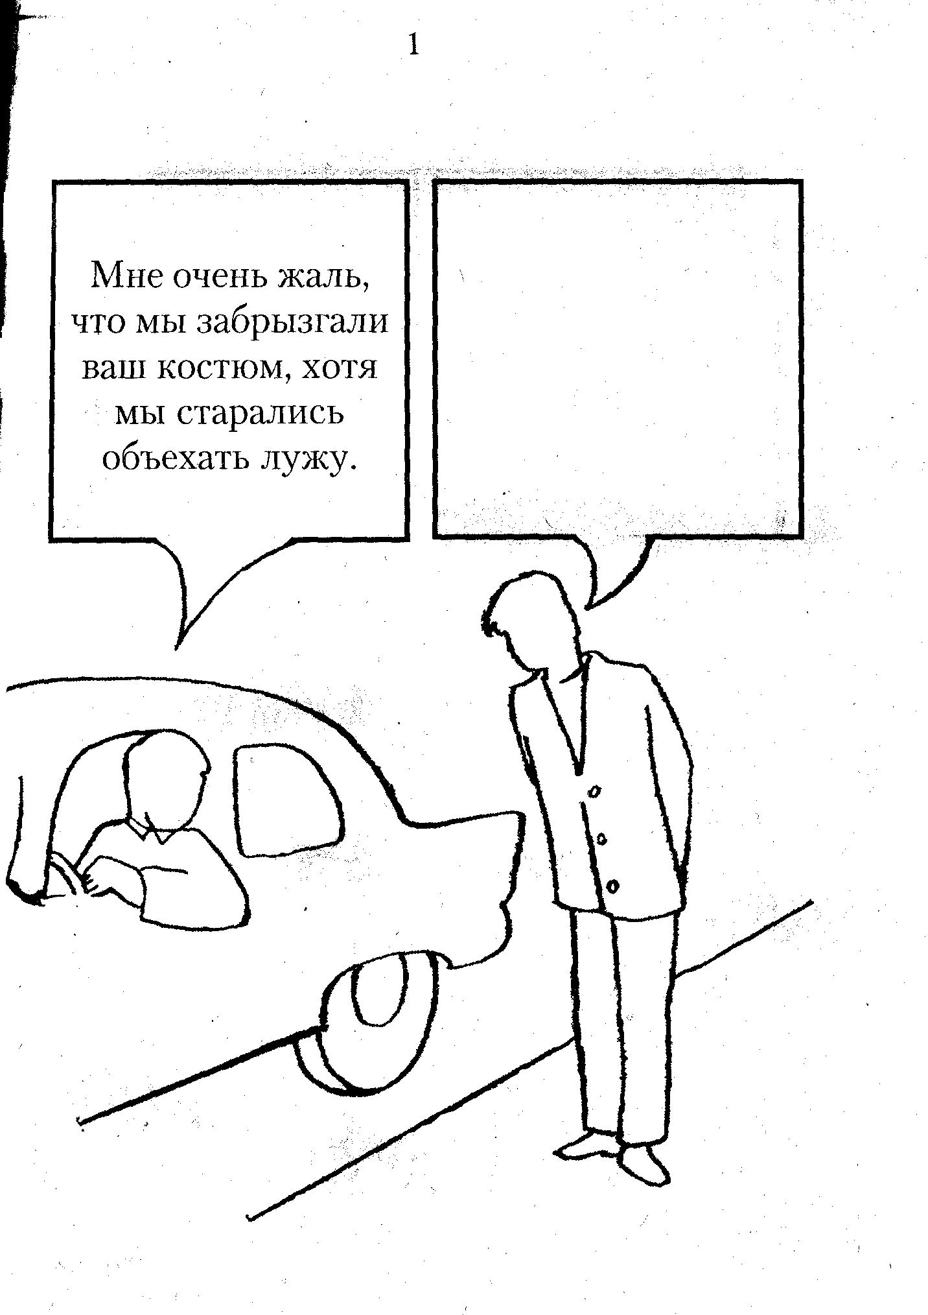
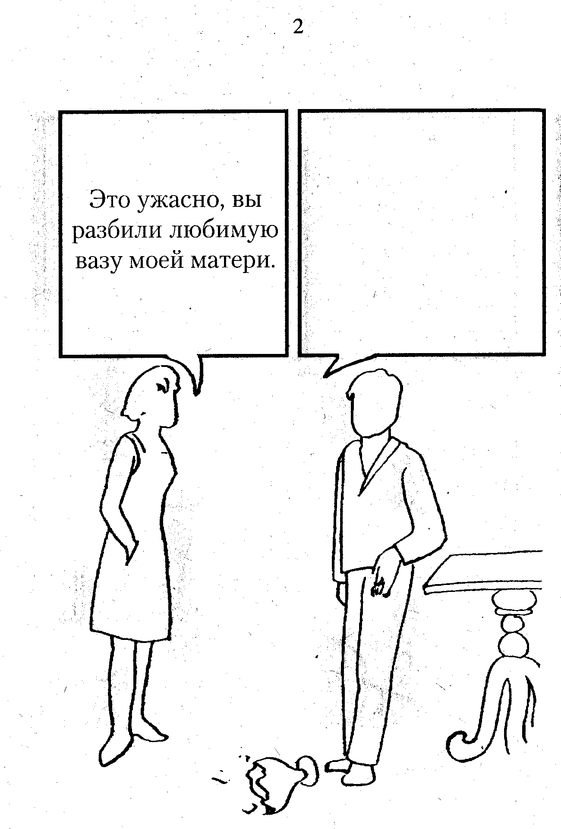
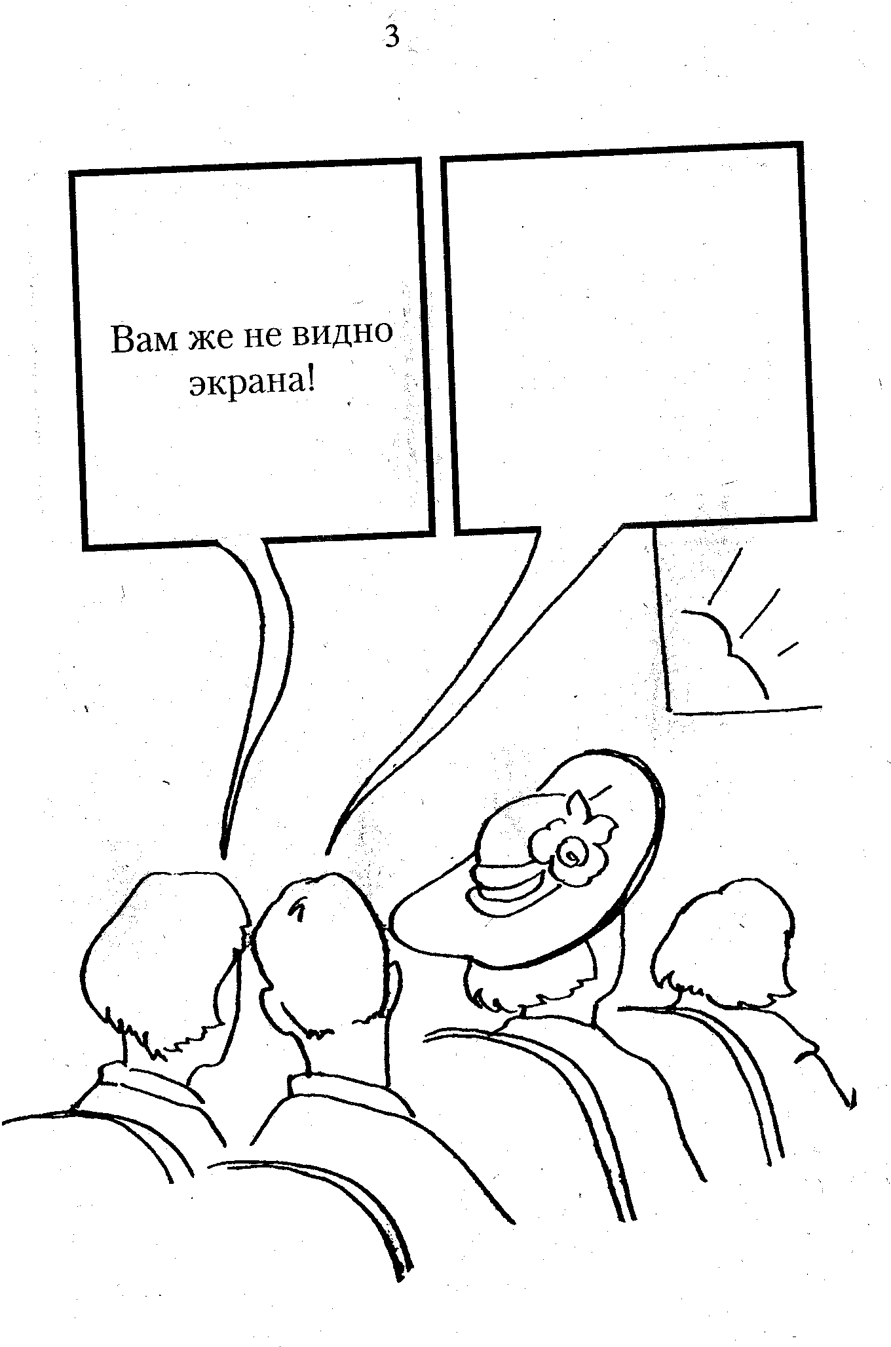
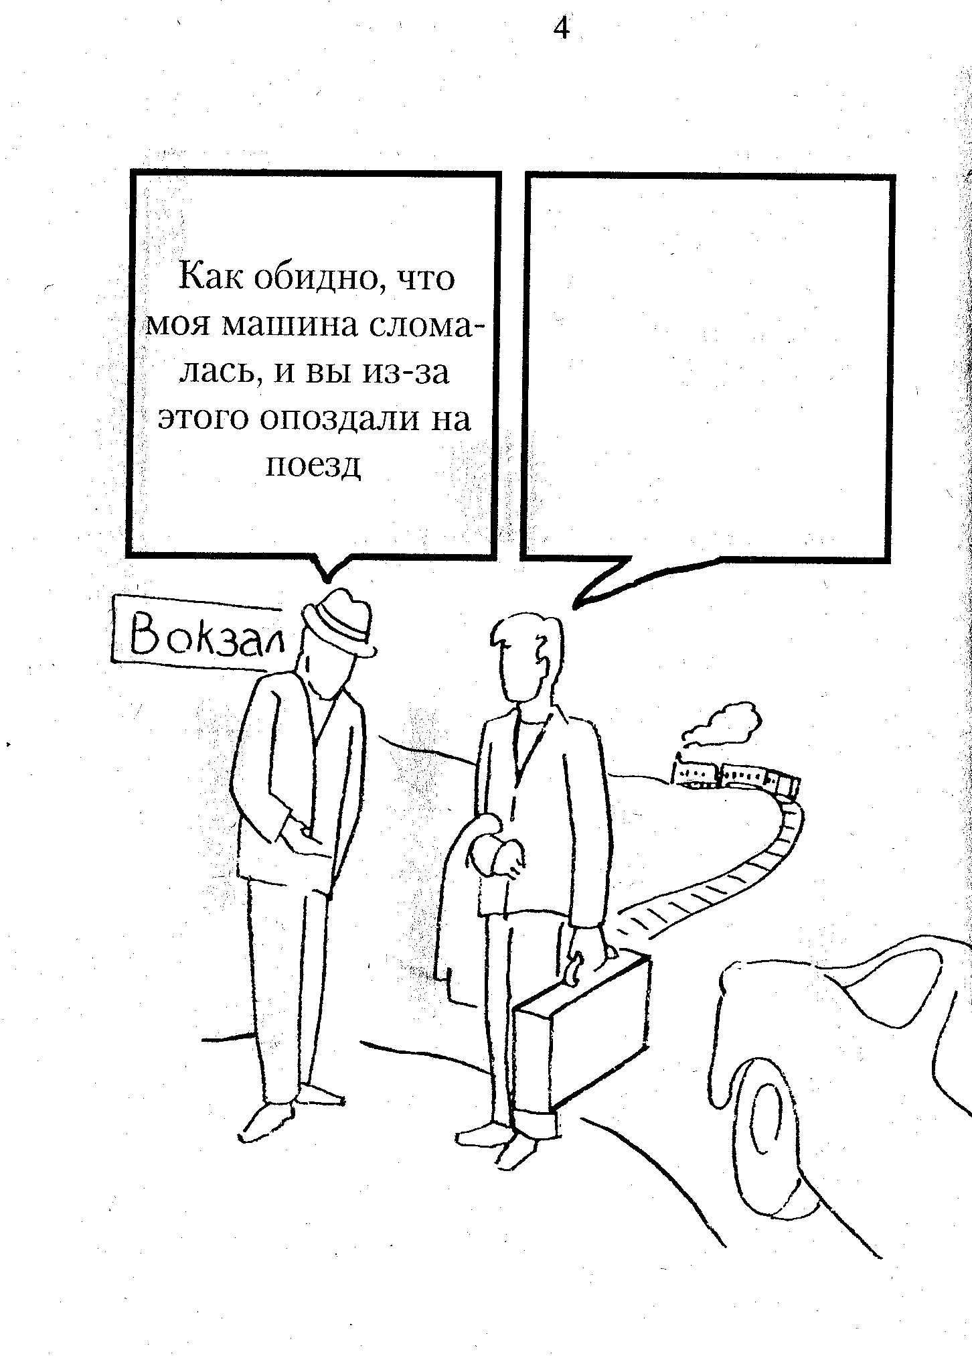
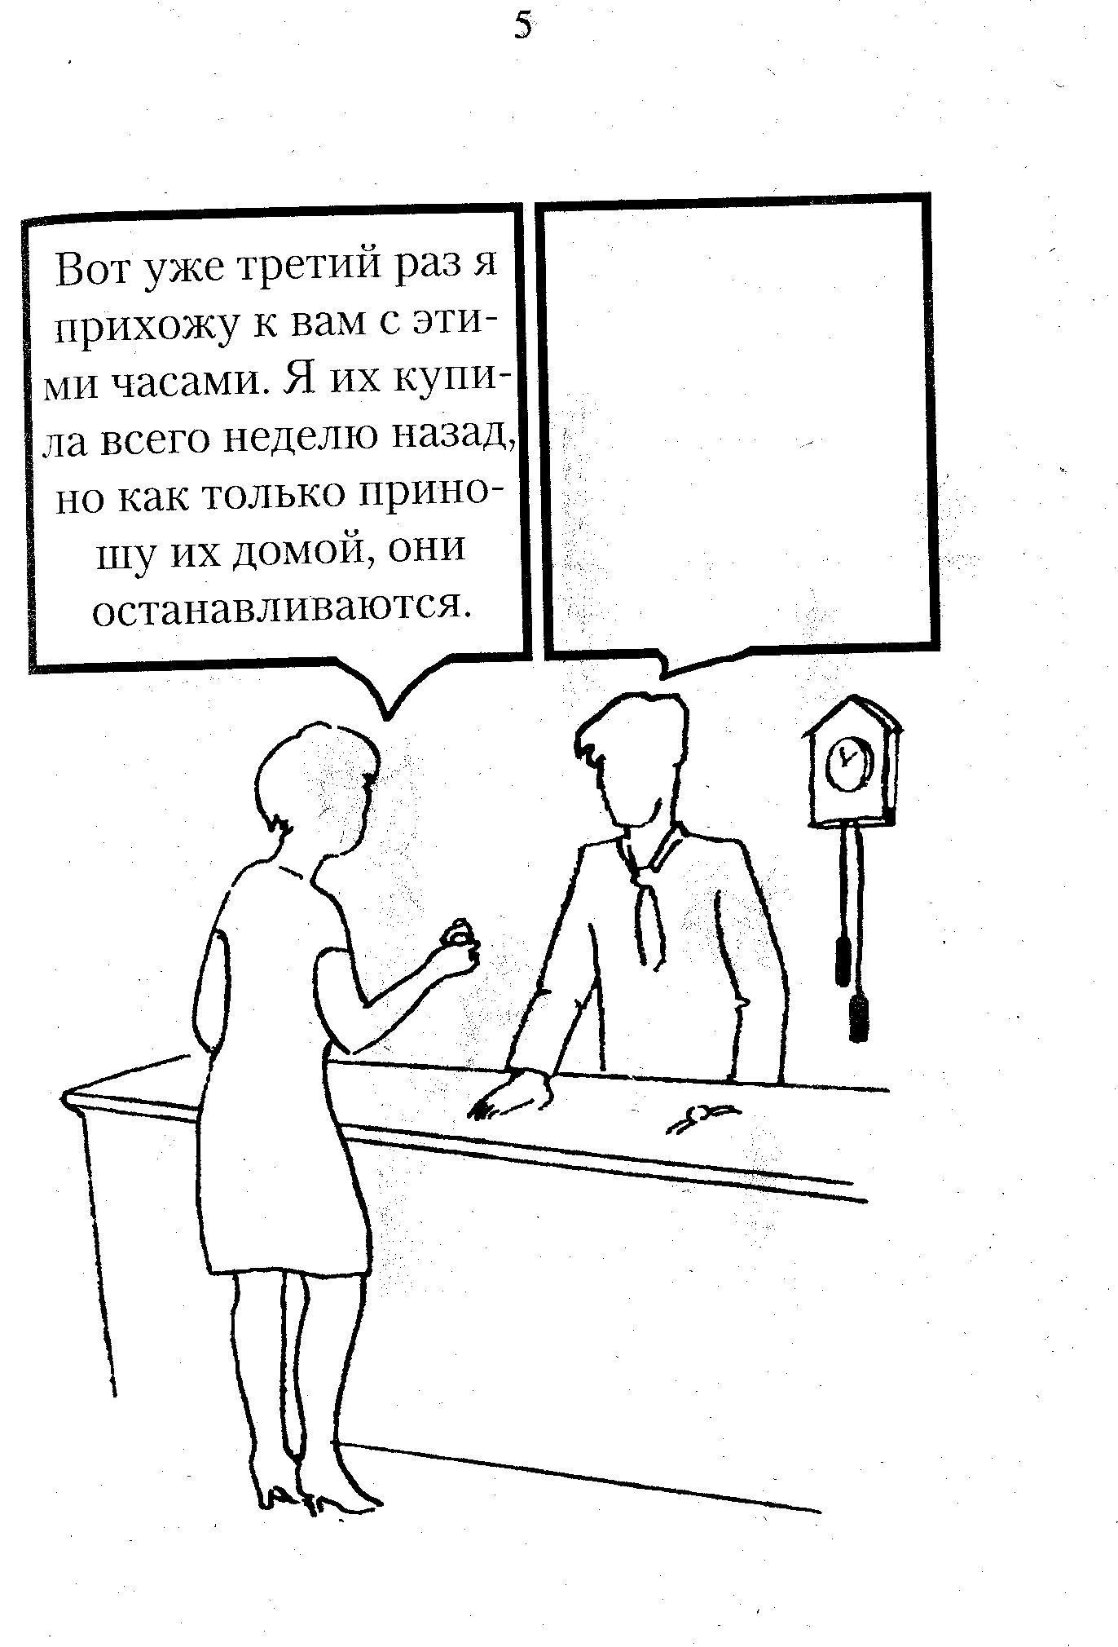
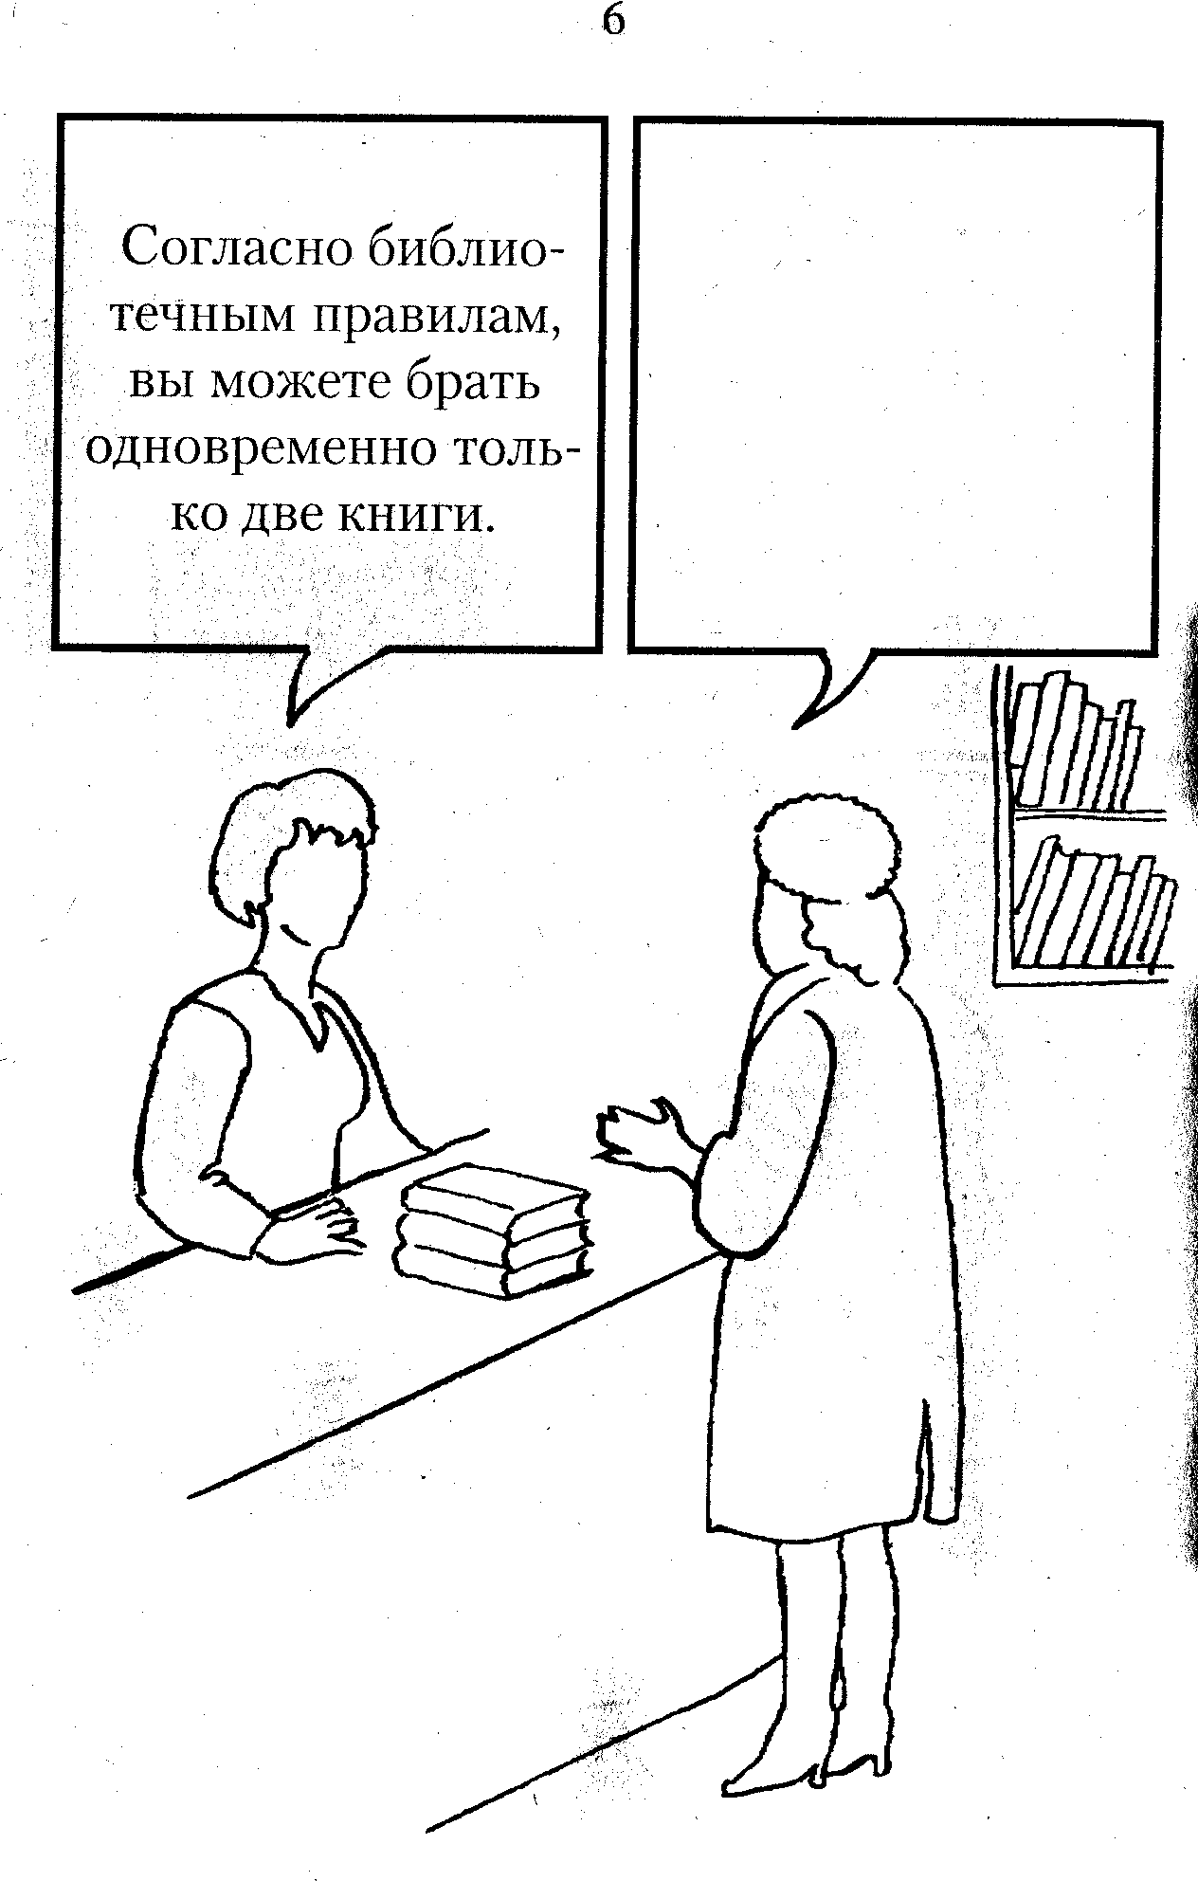
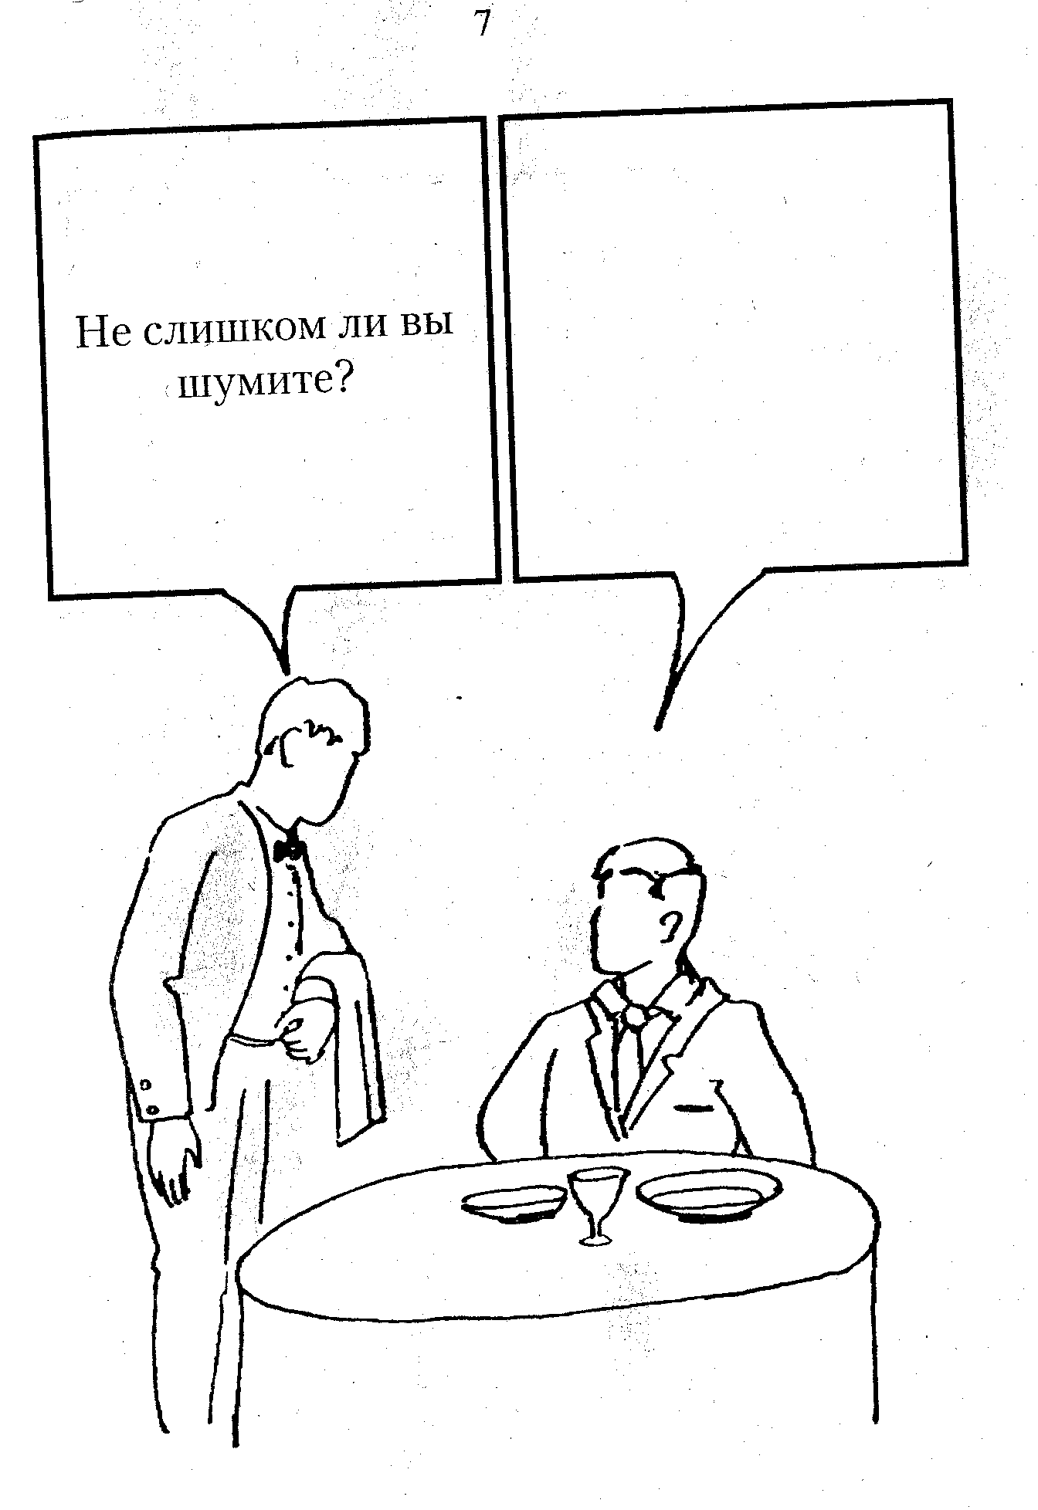
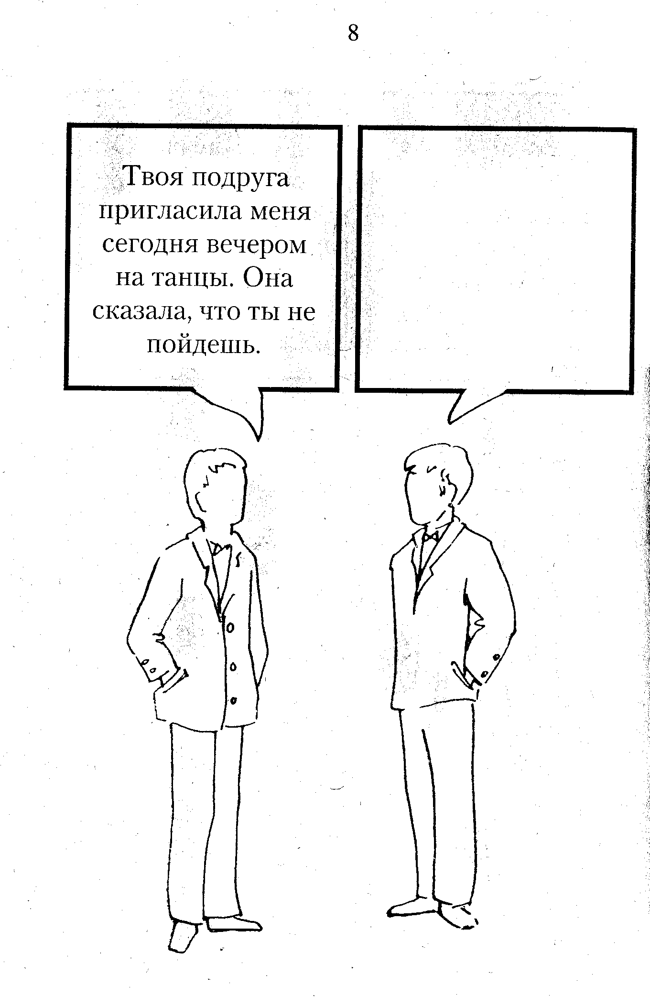
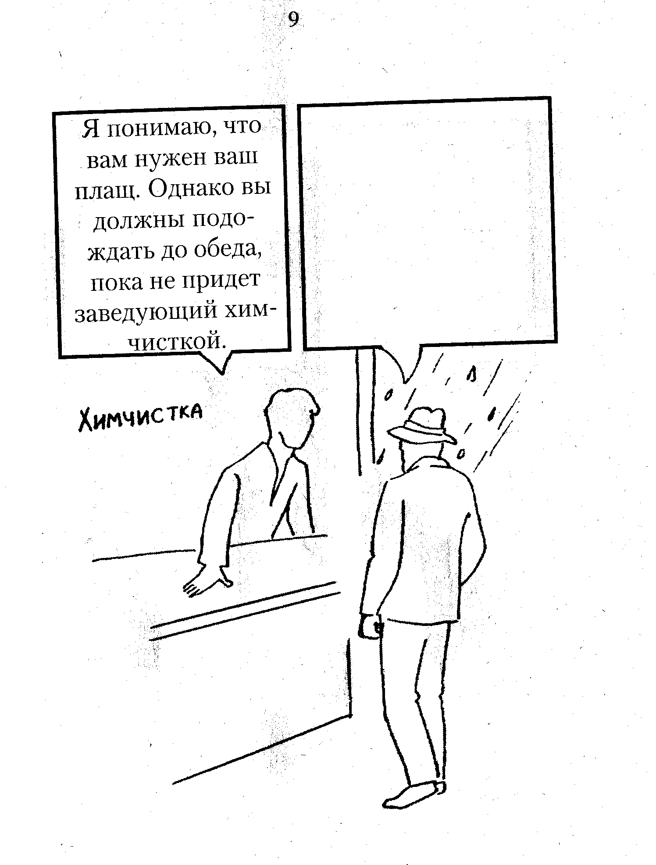
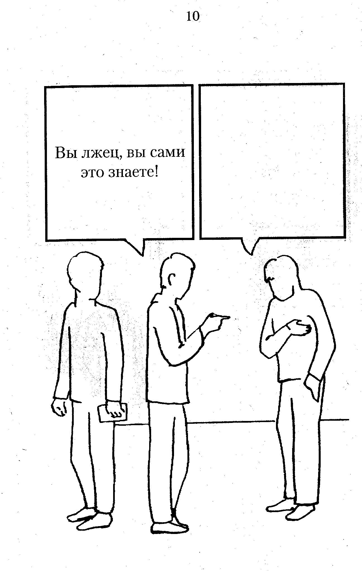
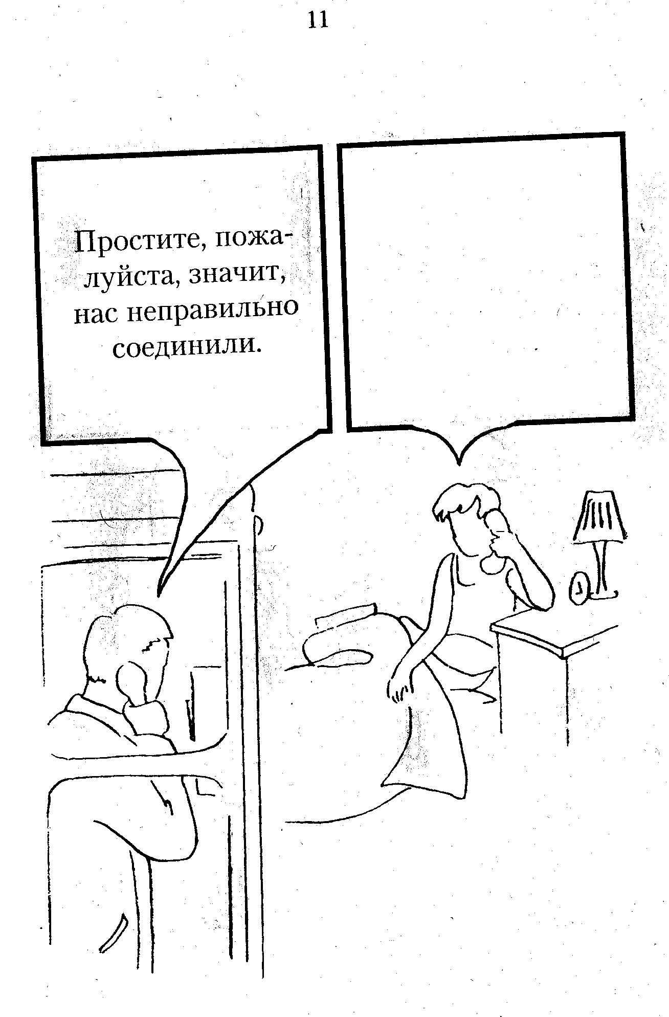
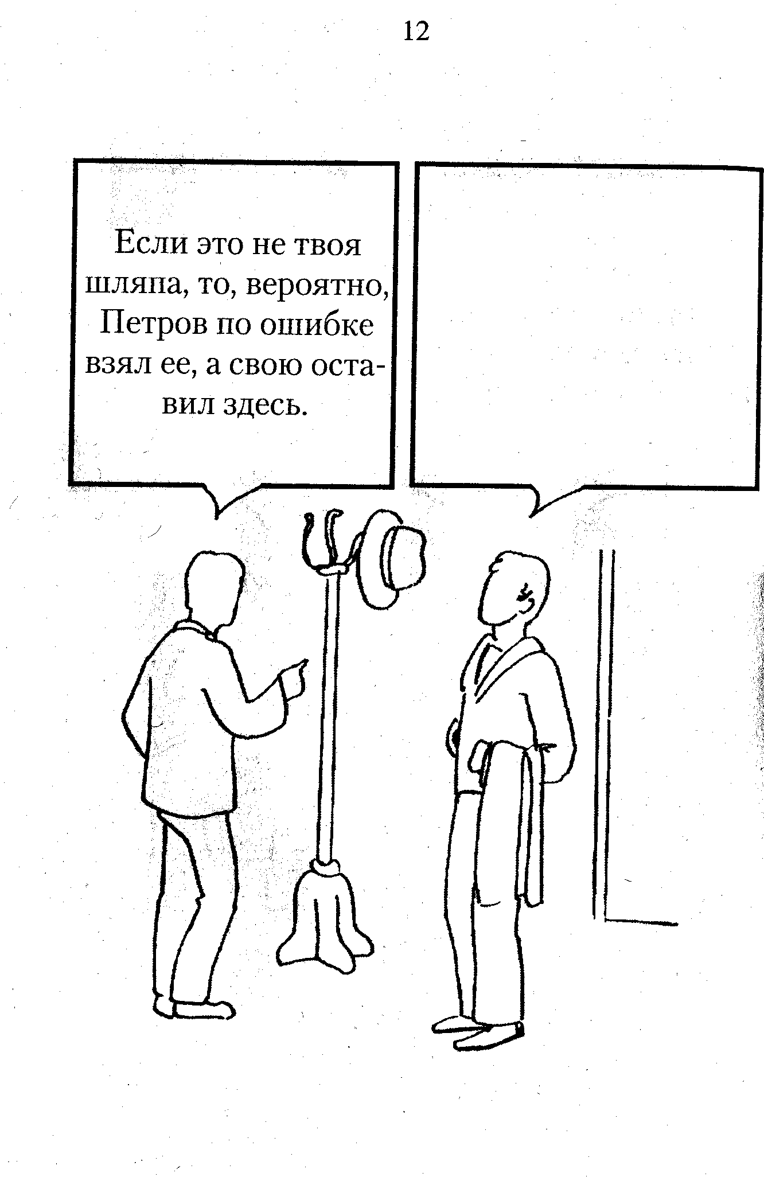
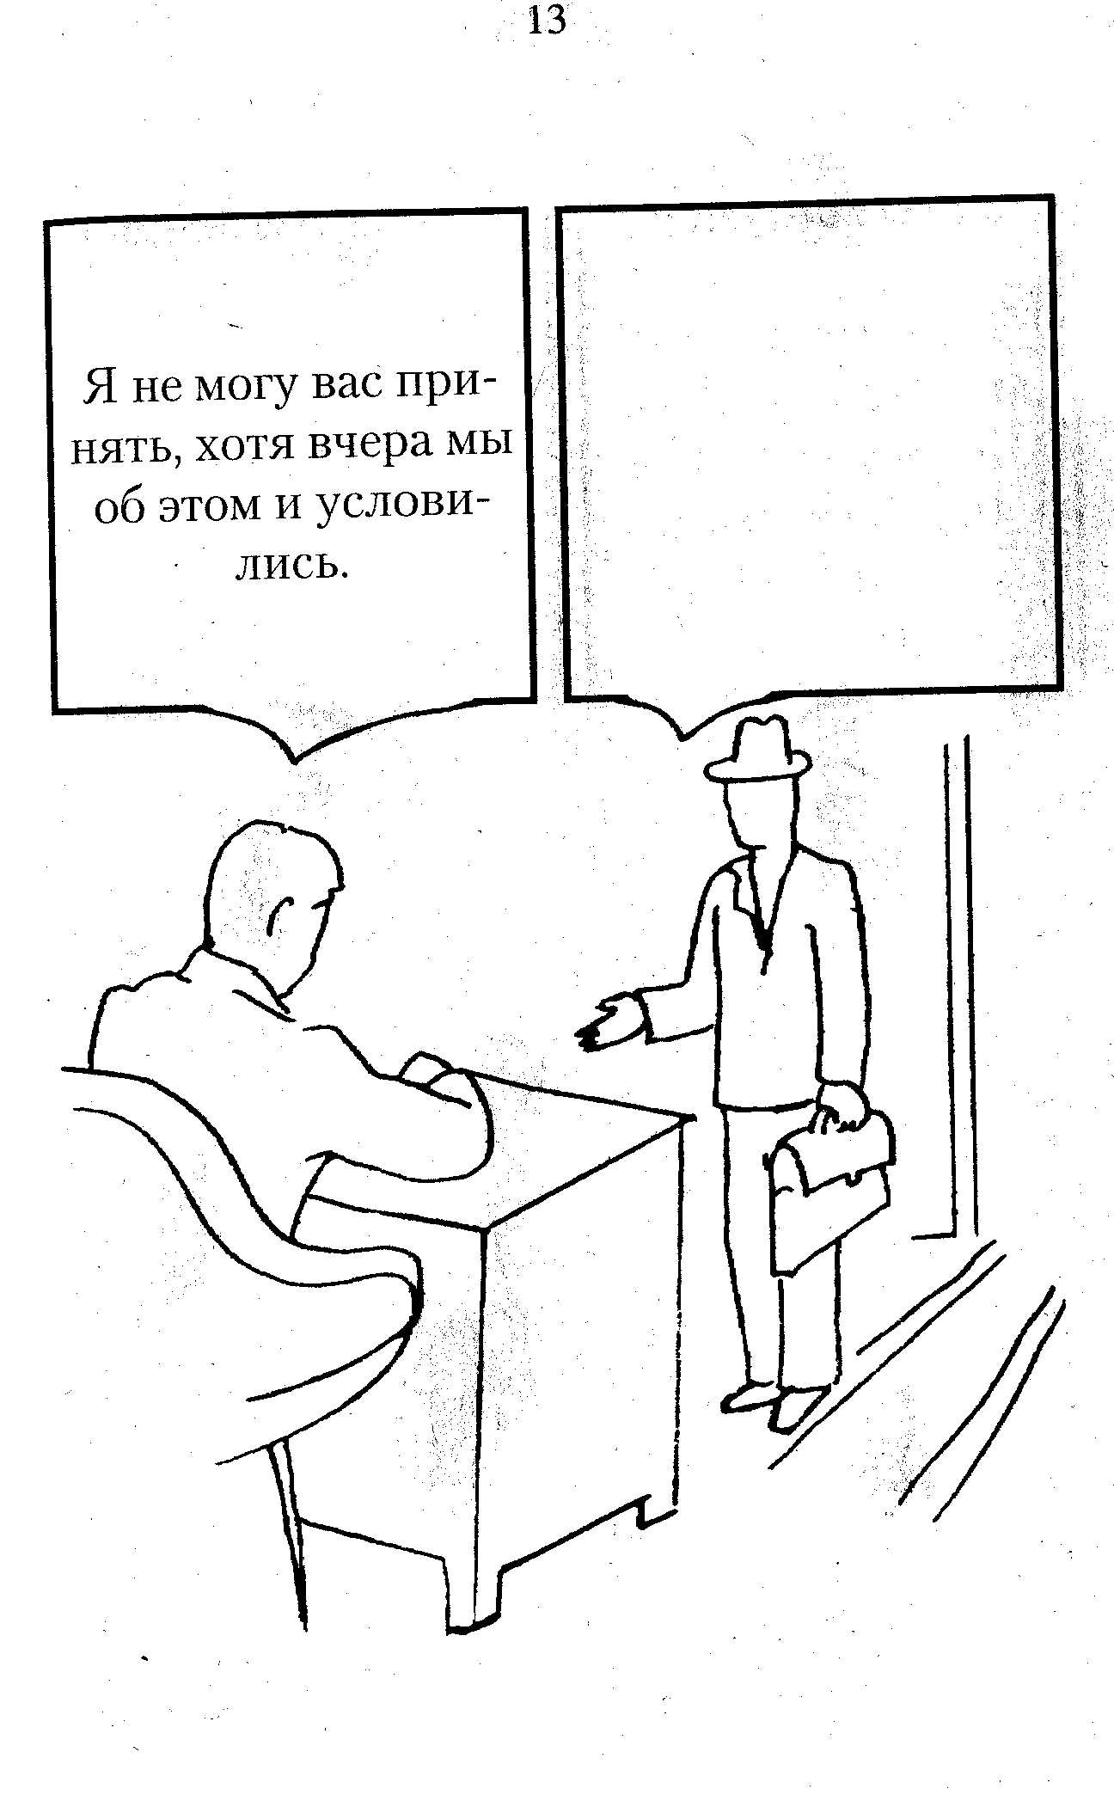
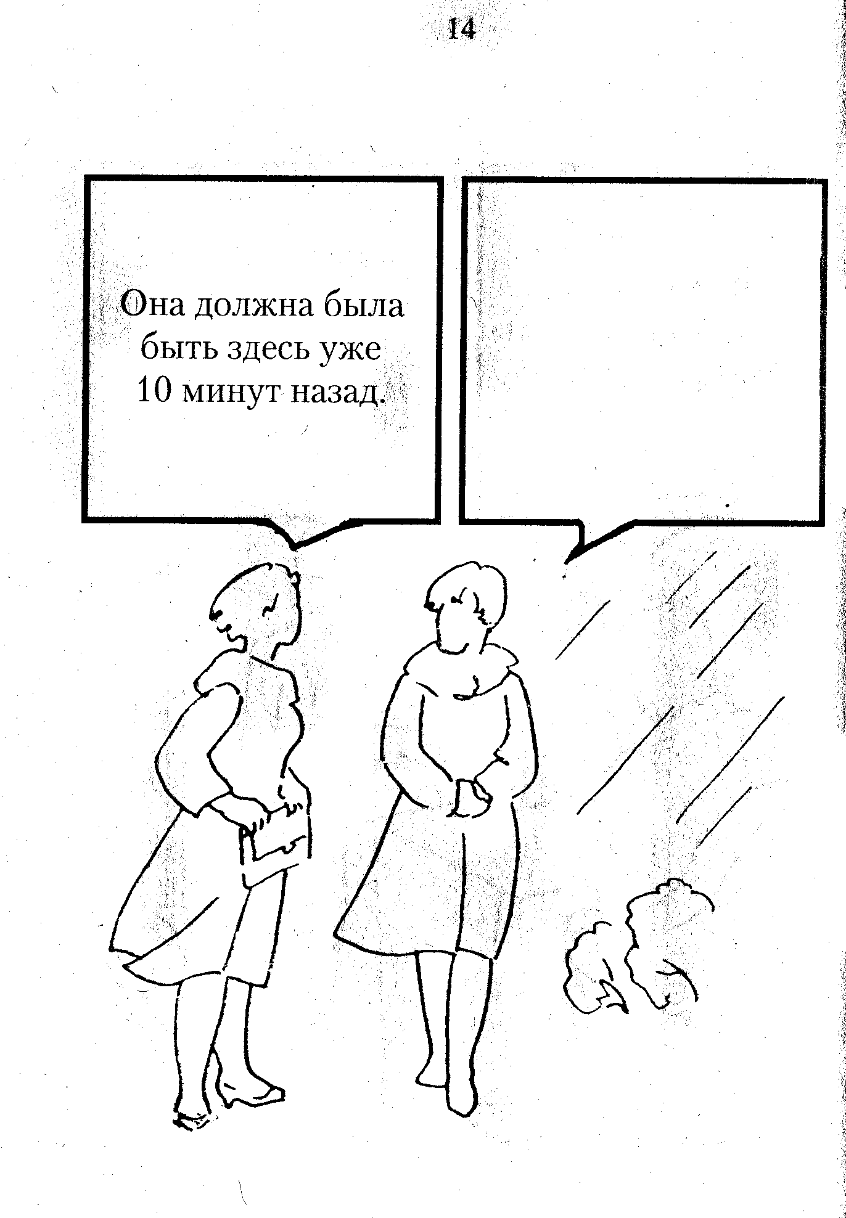
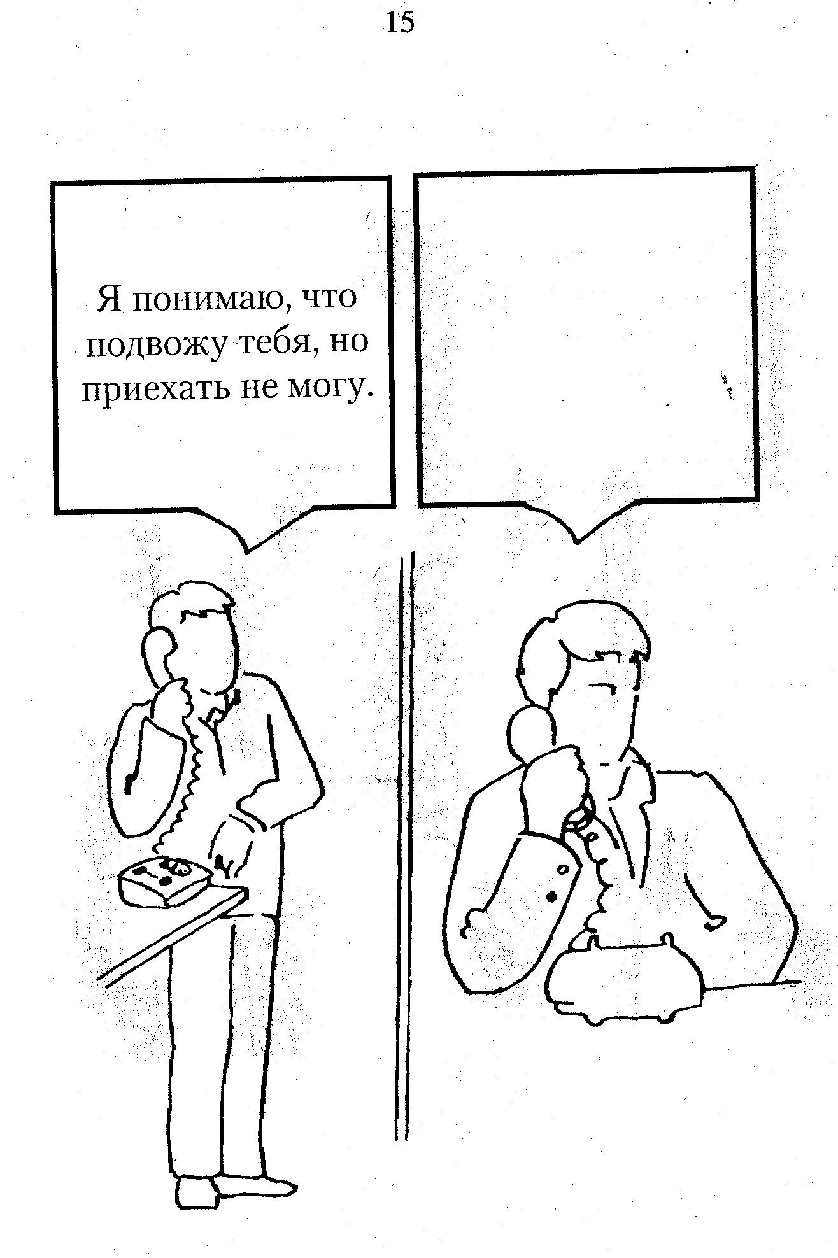
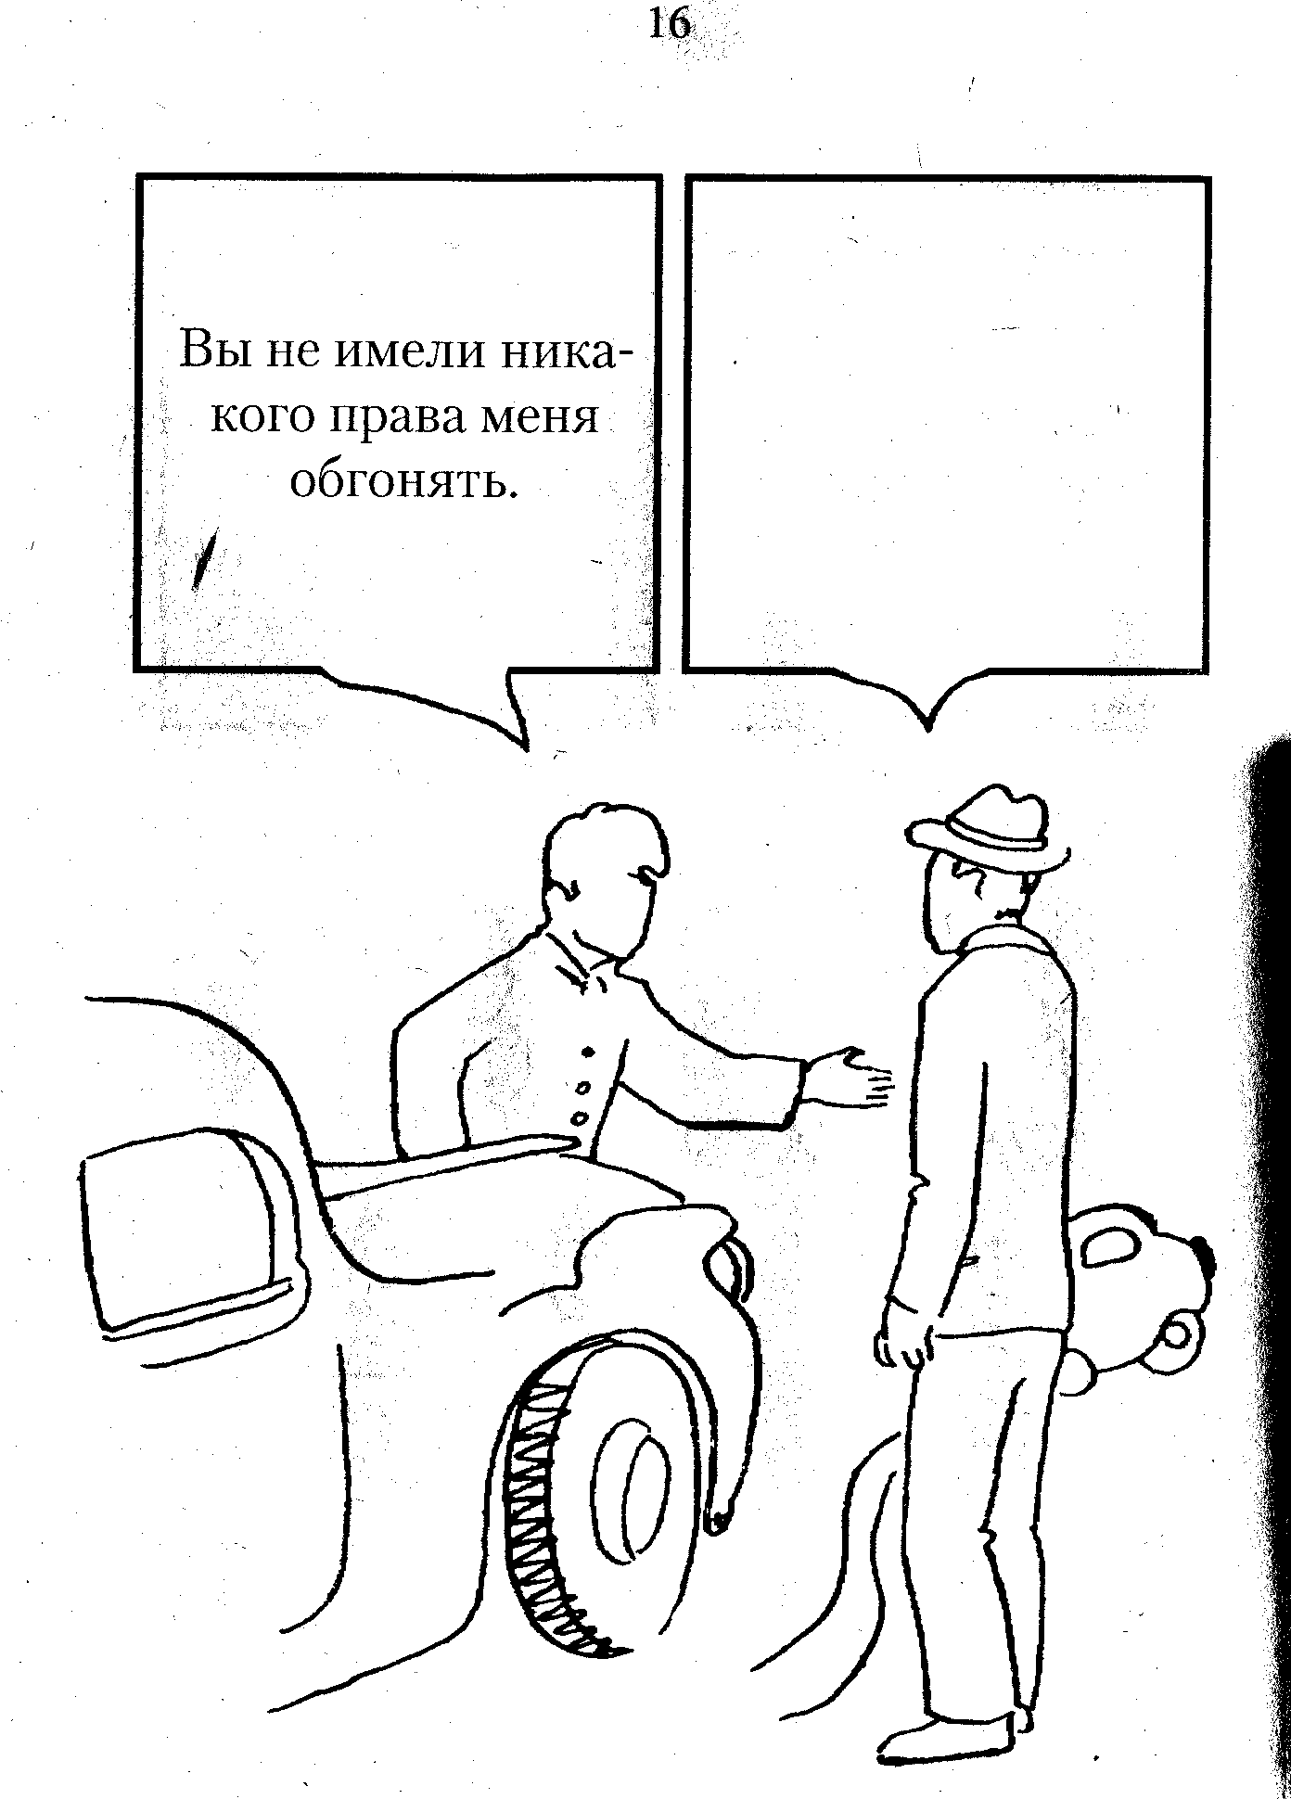
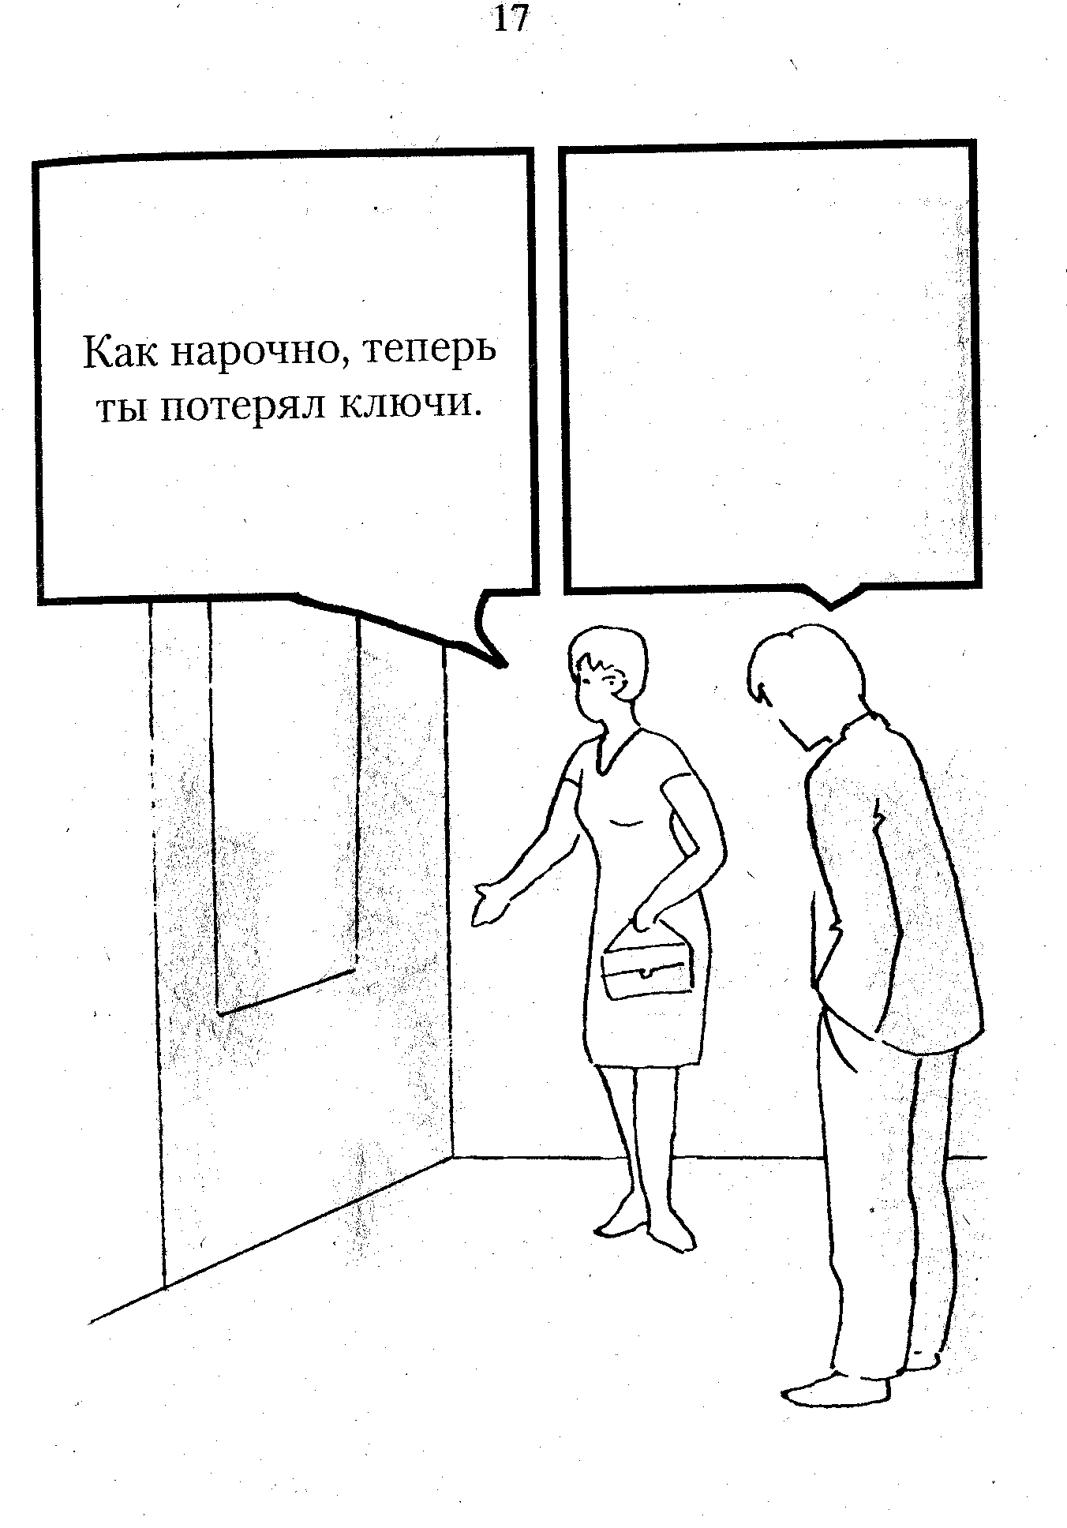
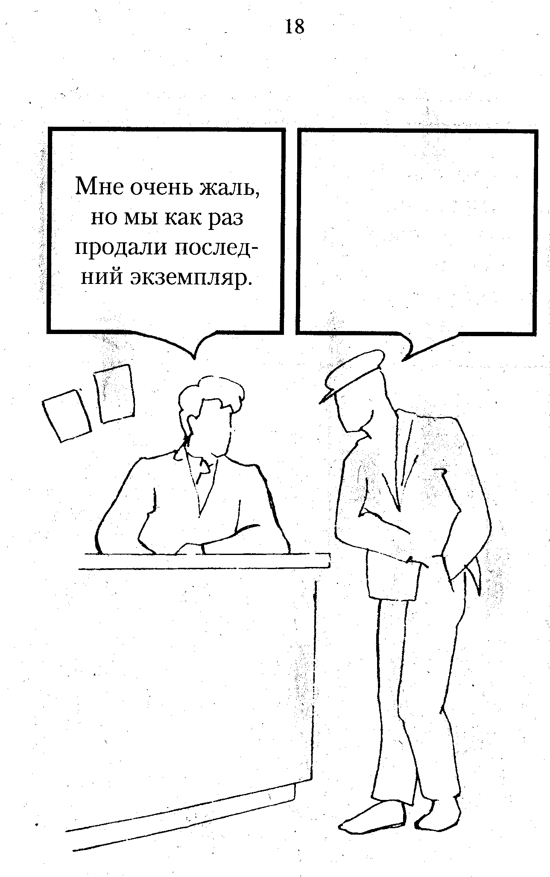
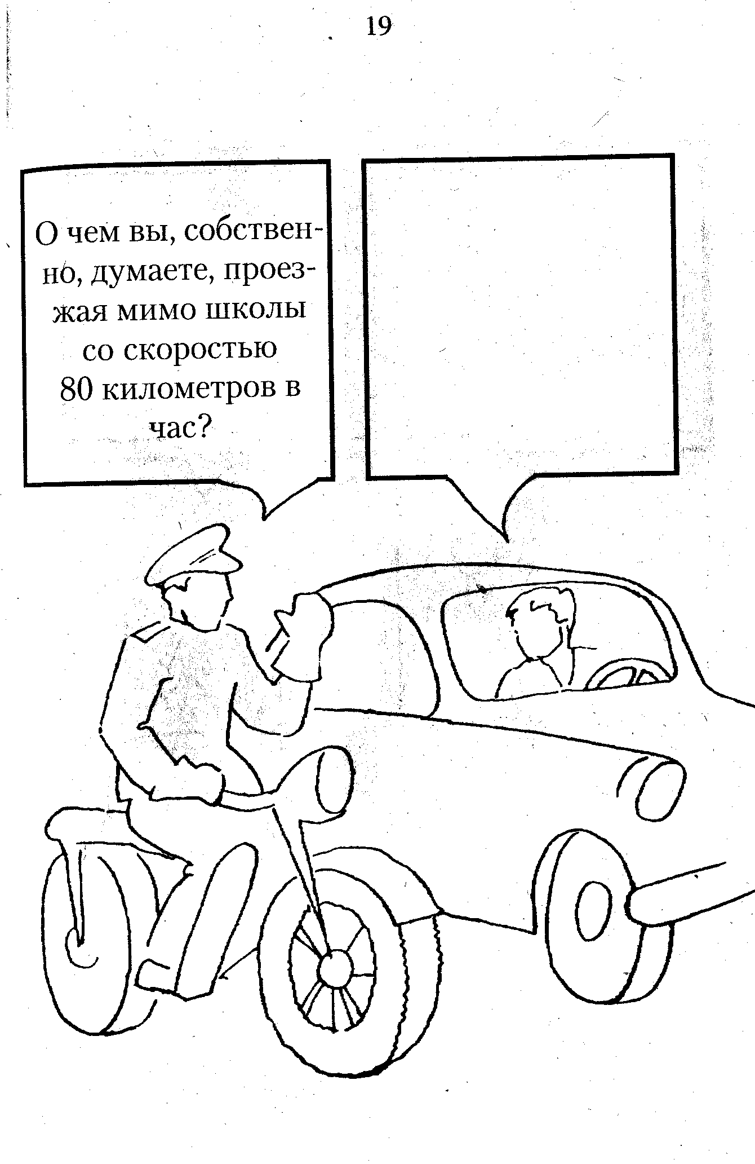
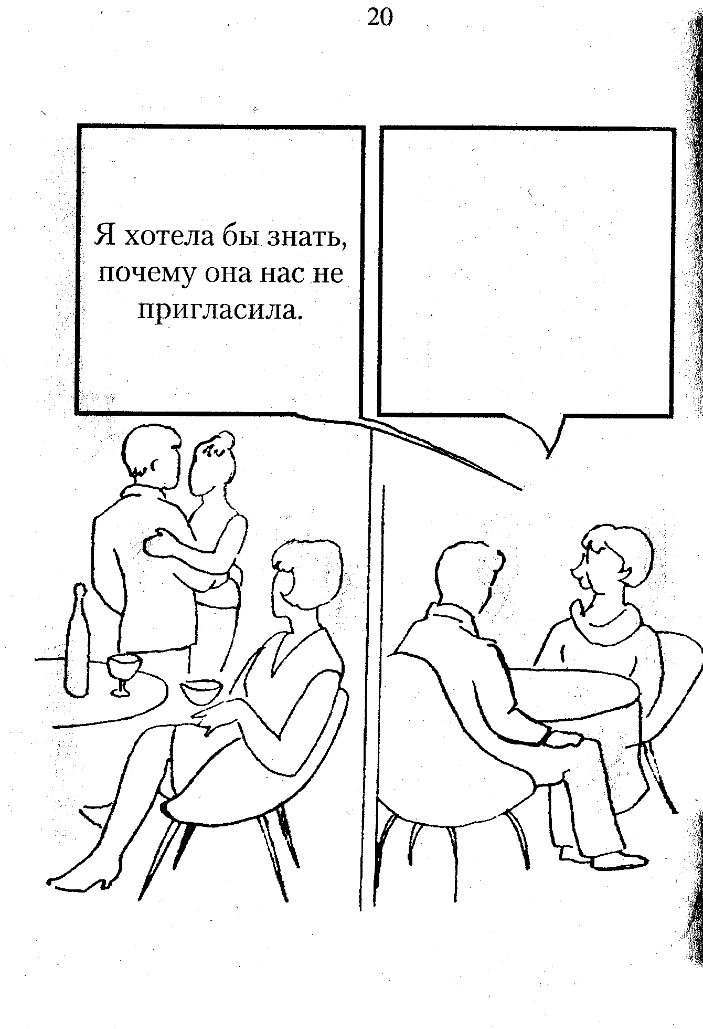
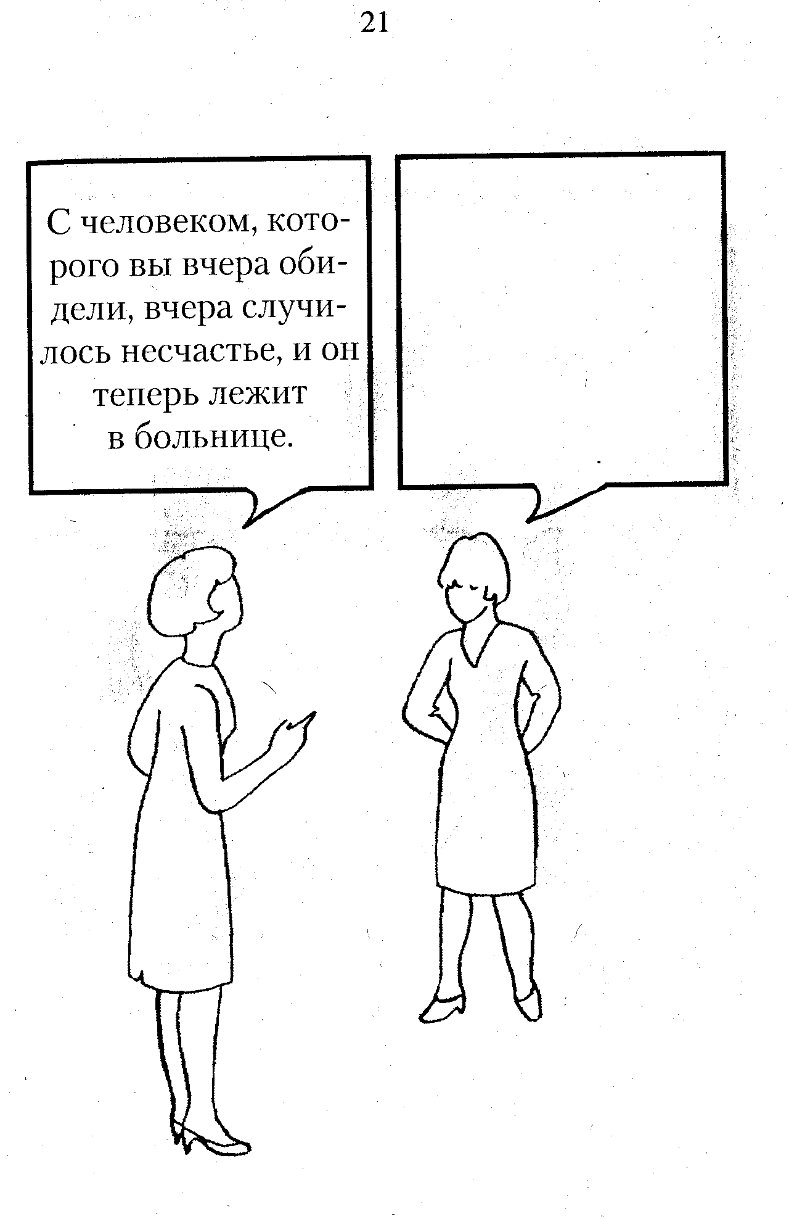
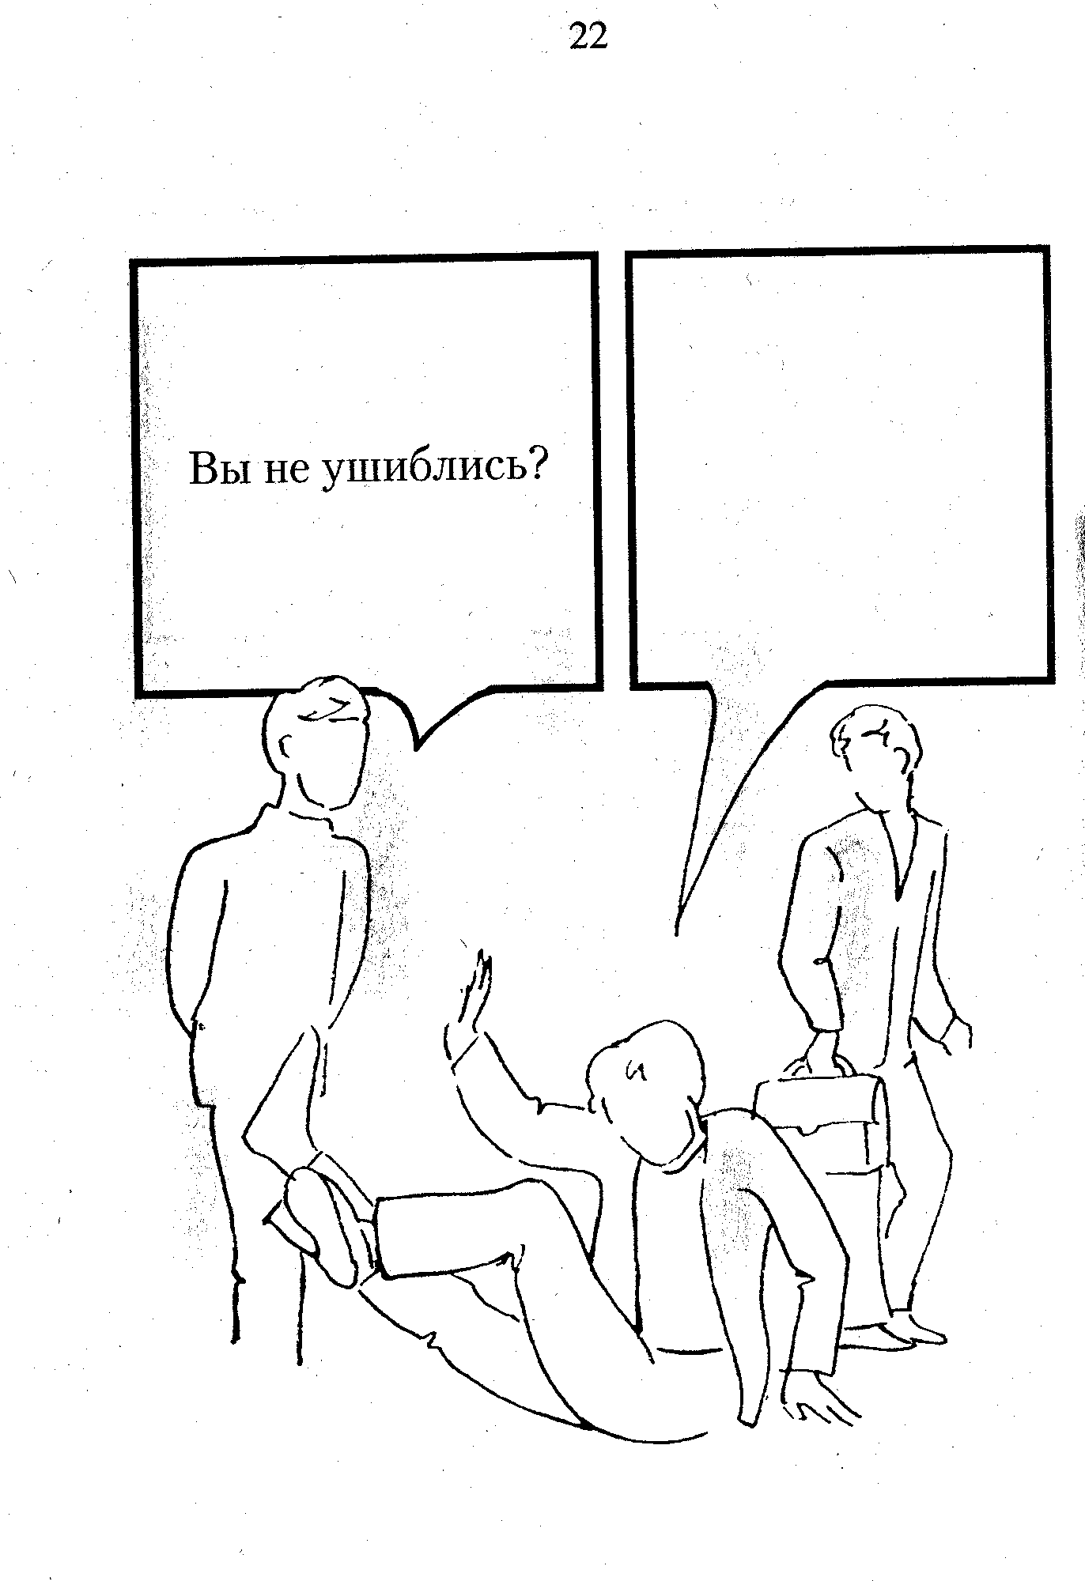
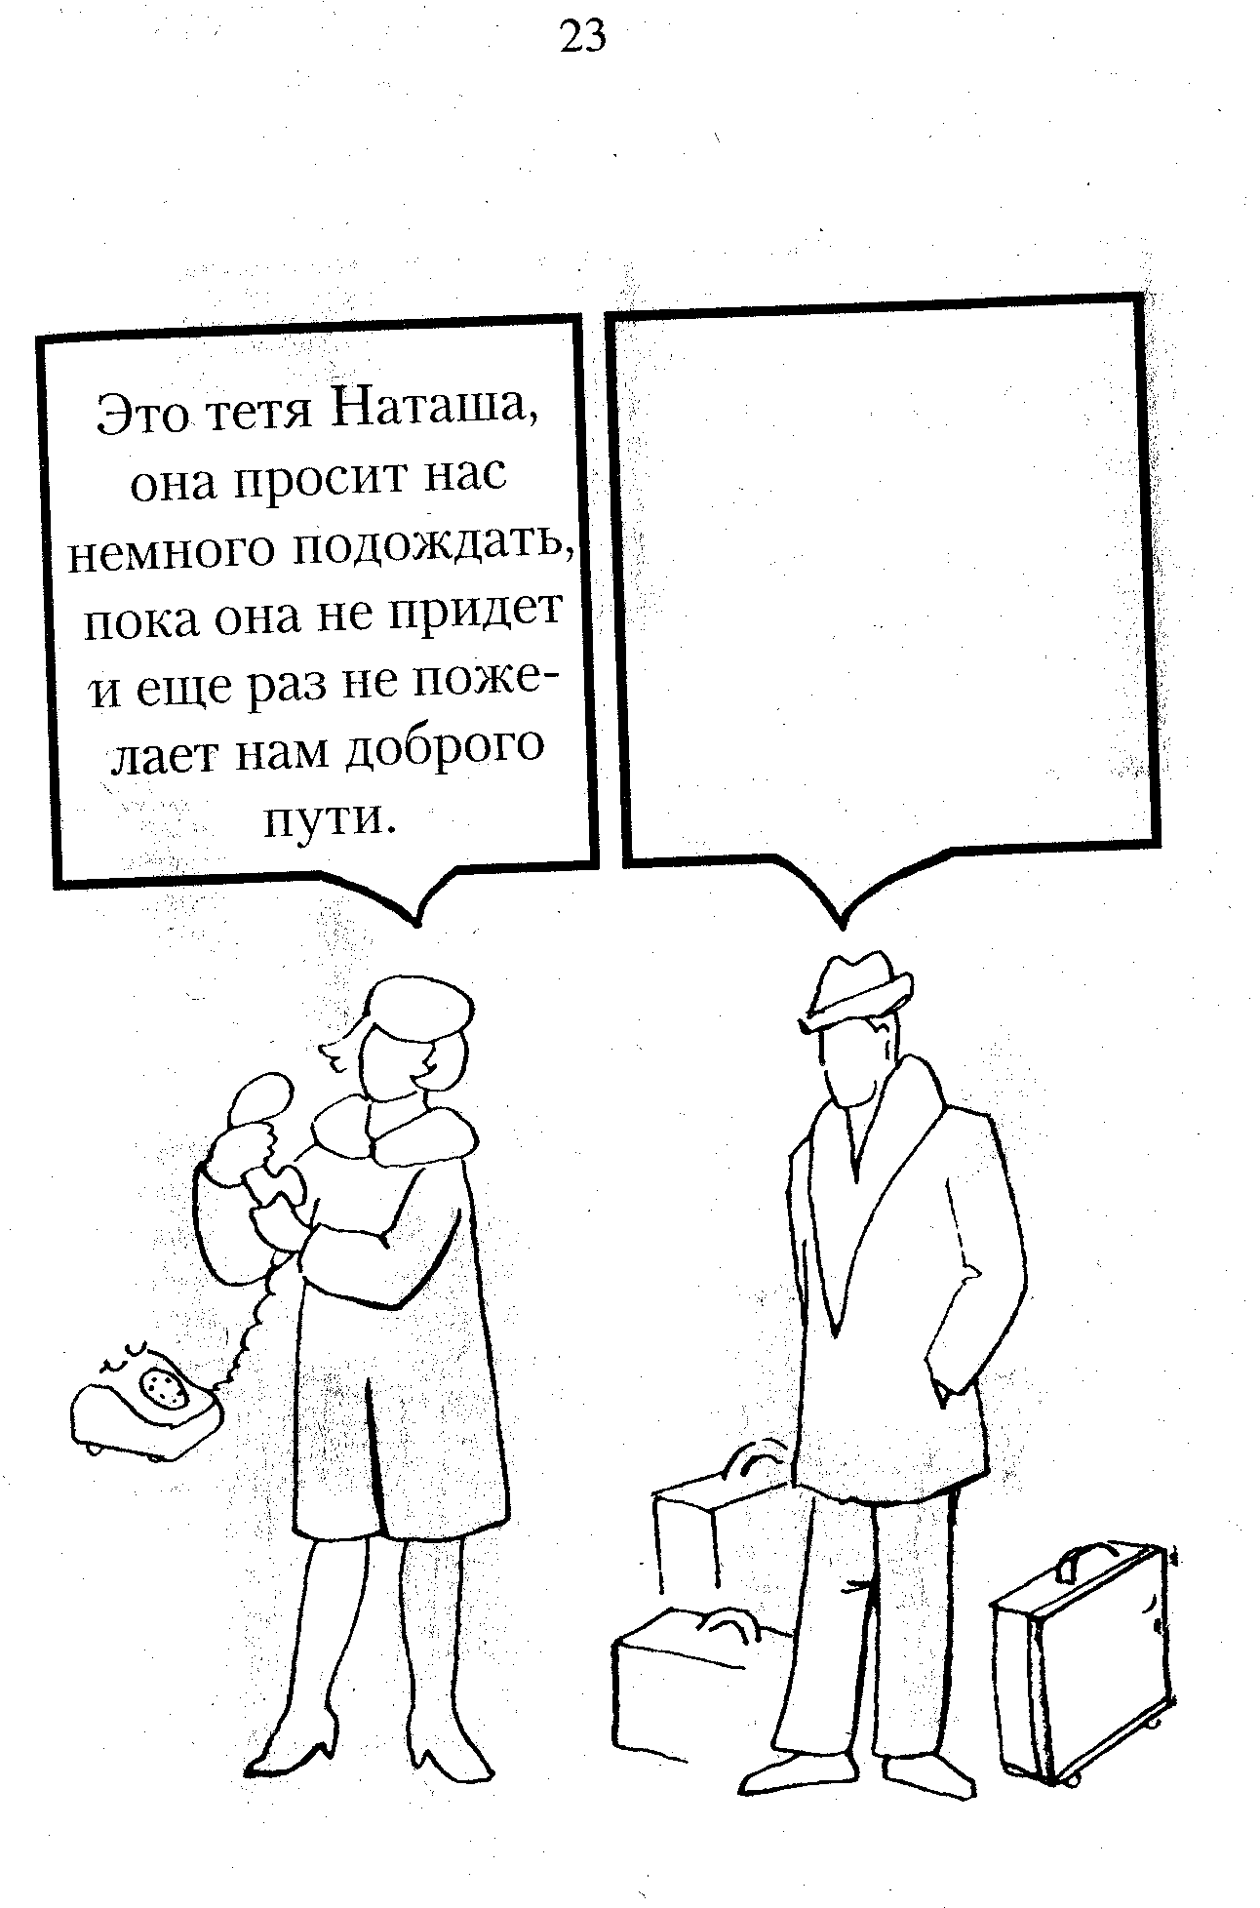
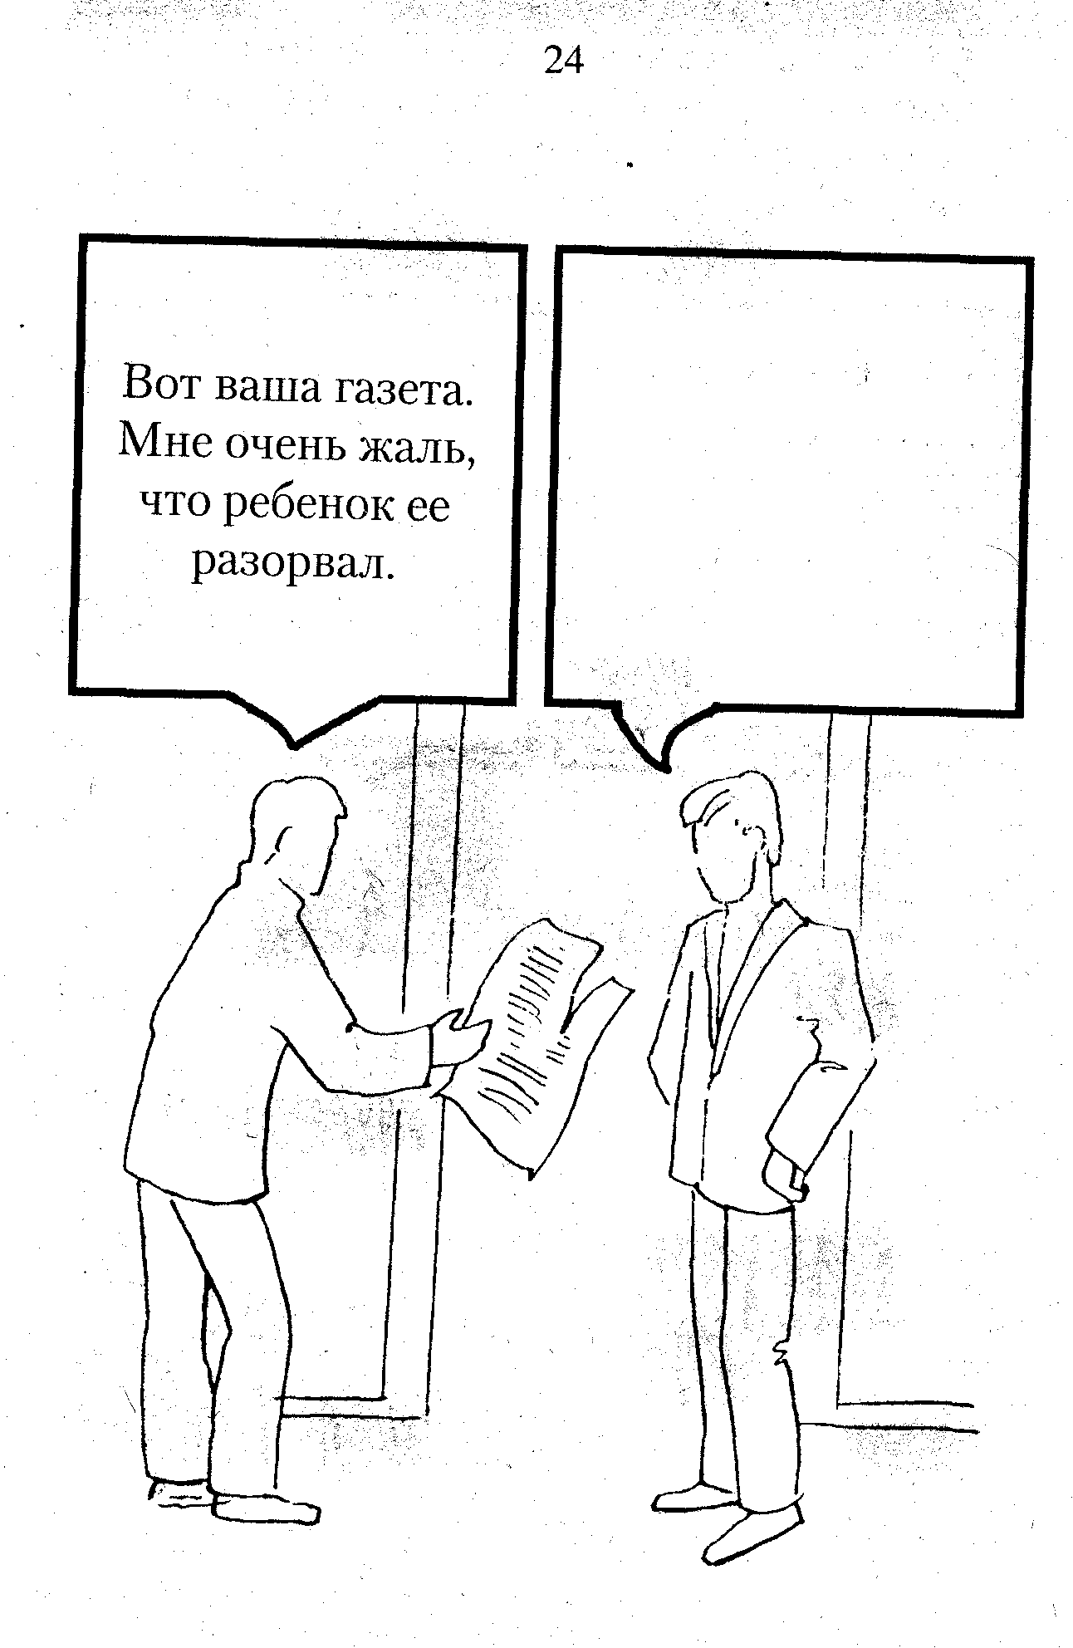

Литература
1. БурлачукЛ.Ф., Морозов СМ. Словарь-справочник по психодиагностике. -СПб.: Питер Ком, 1999. - 528 с.
2. Общая психодиагностика / Под ред. А.А. Бодалева и В.В. Столина. - М.:
МГУ, 1987. - 304 с.

